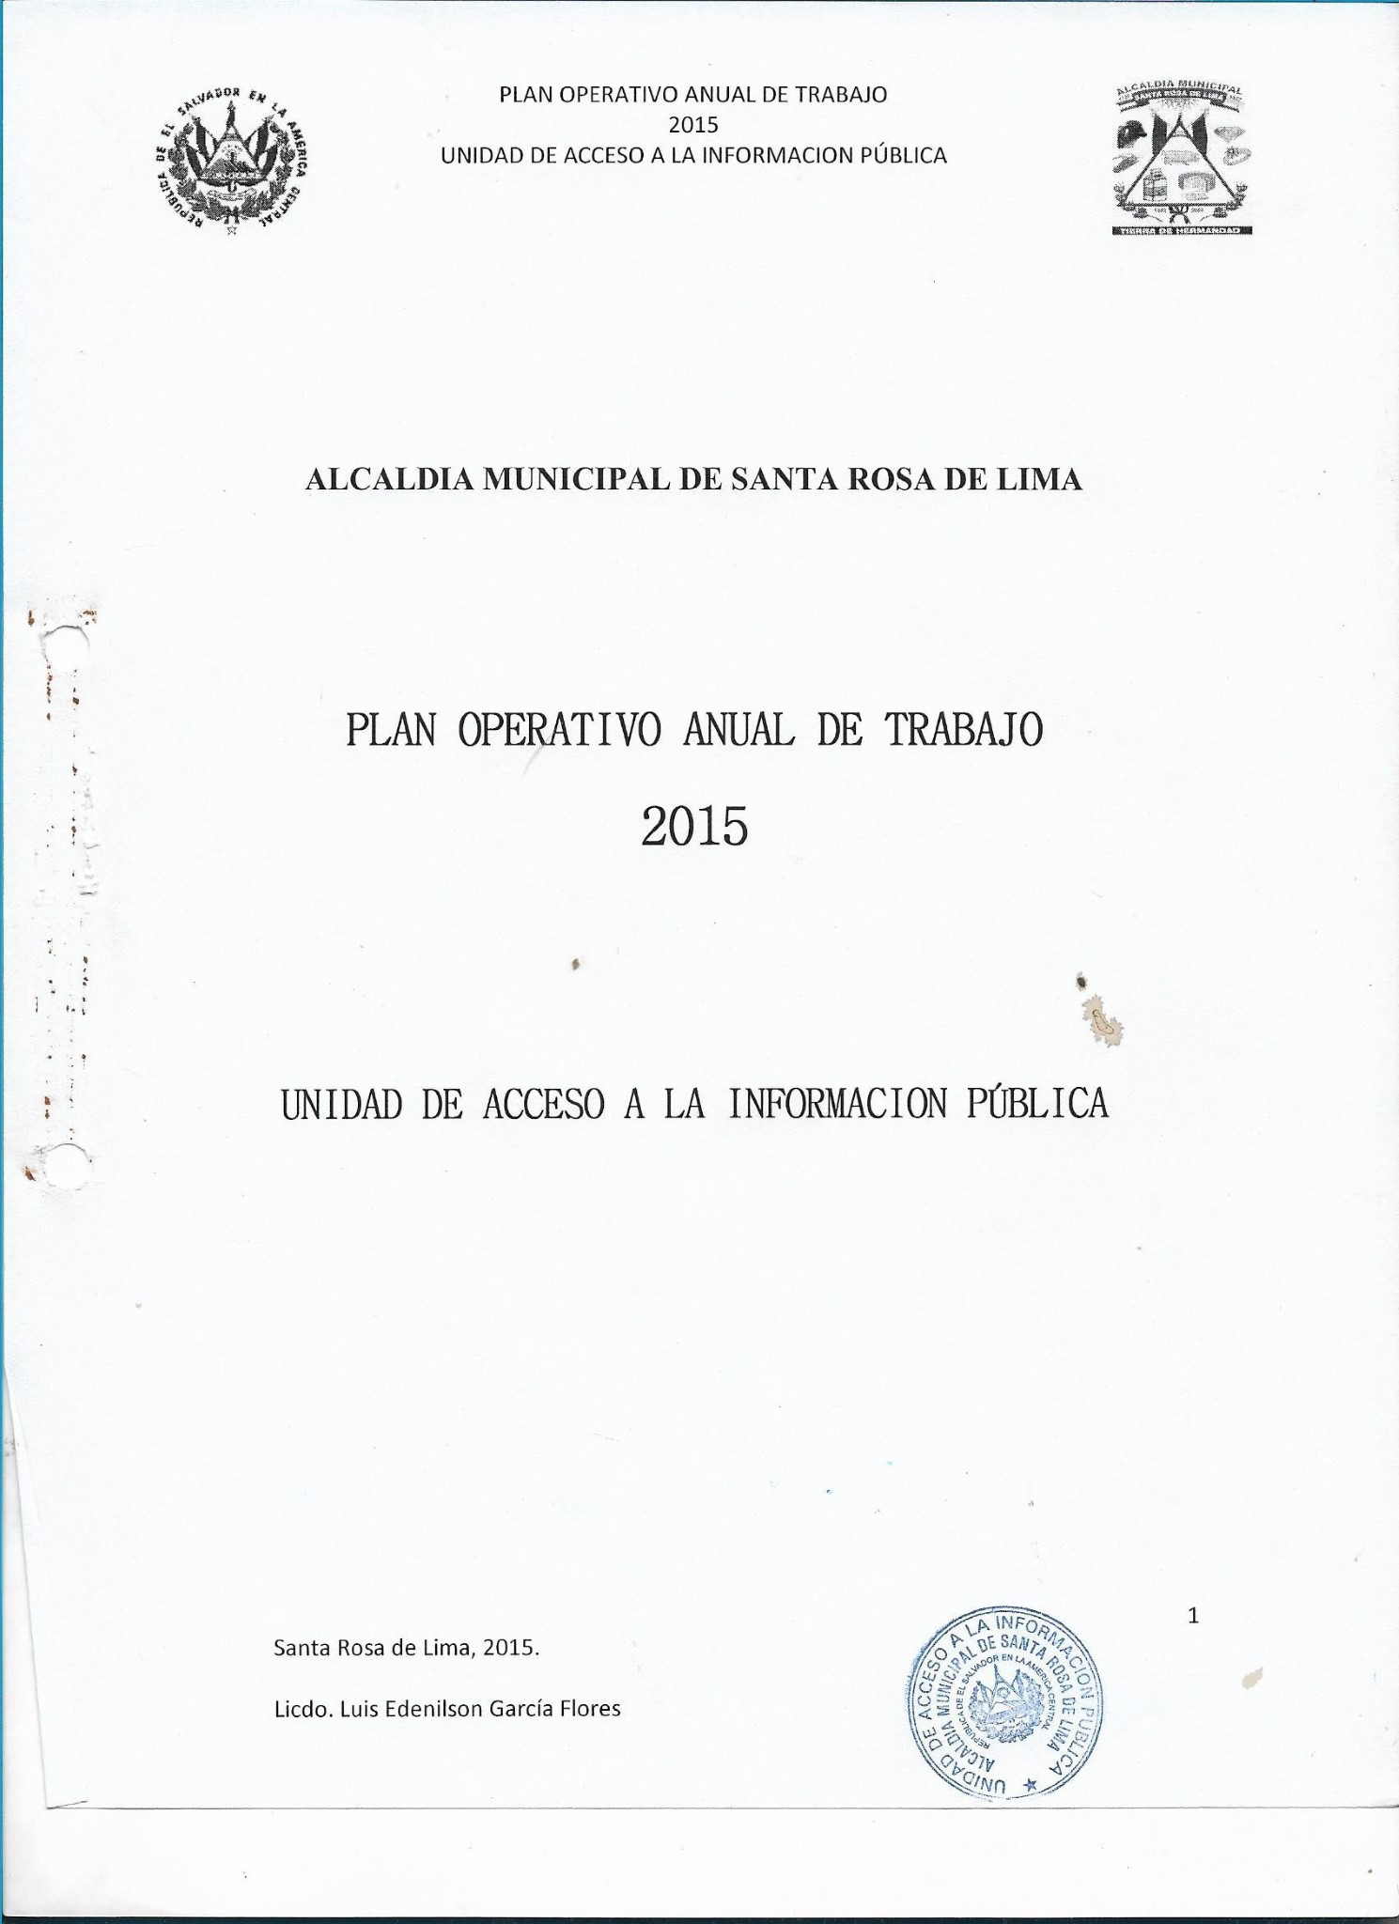
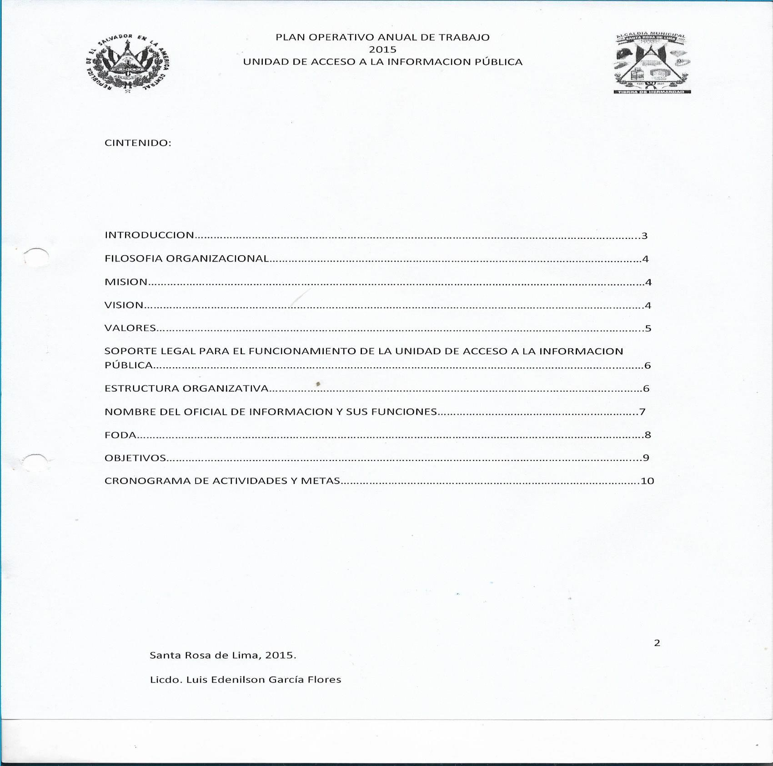
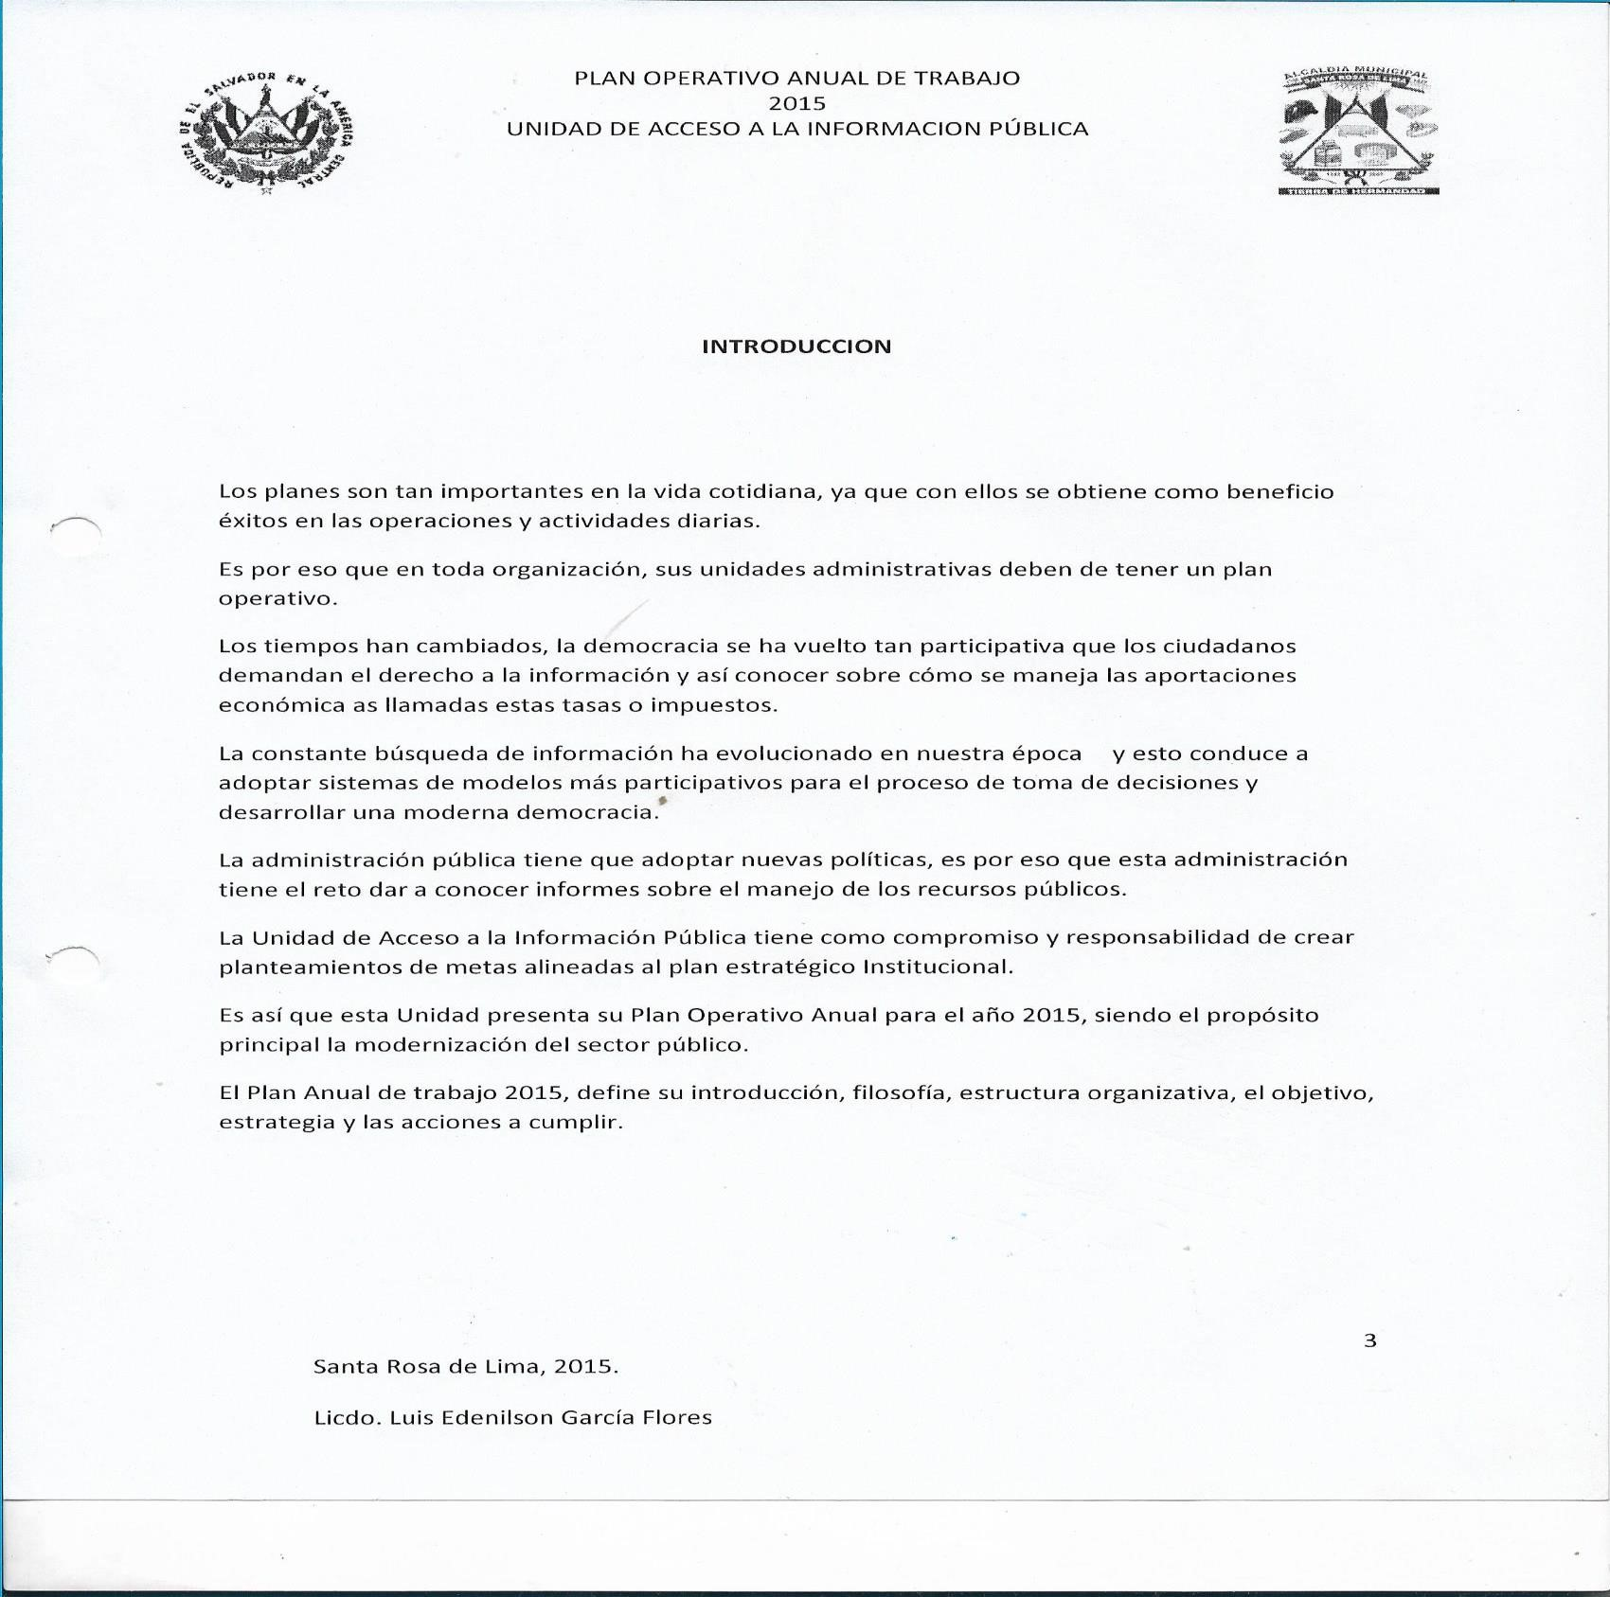
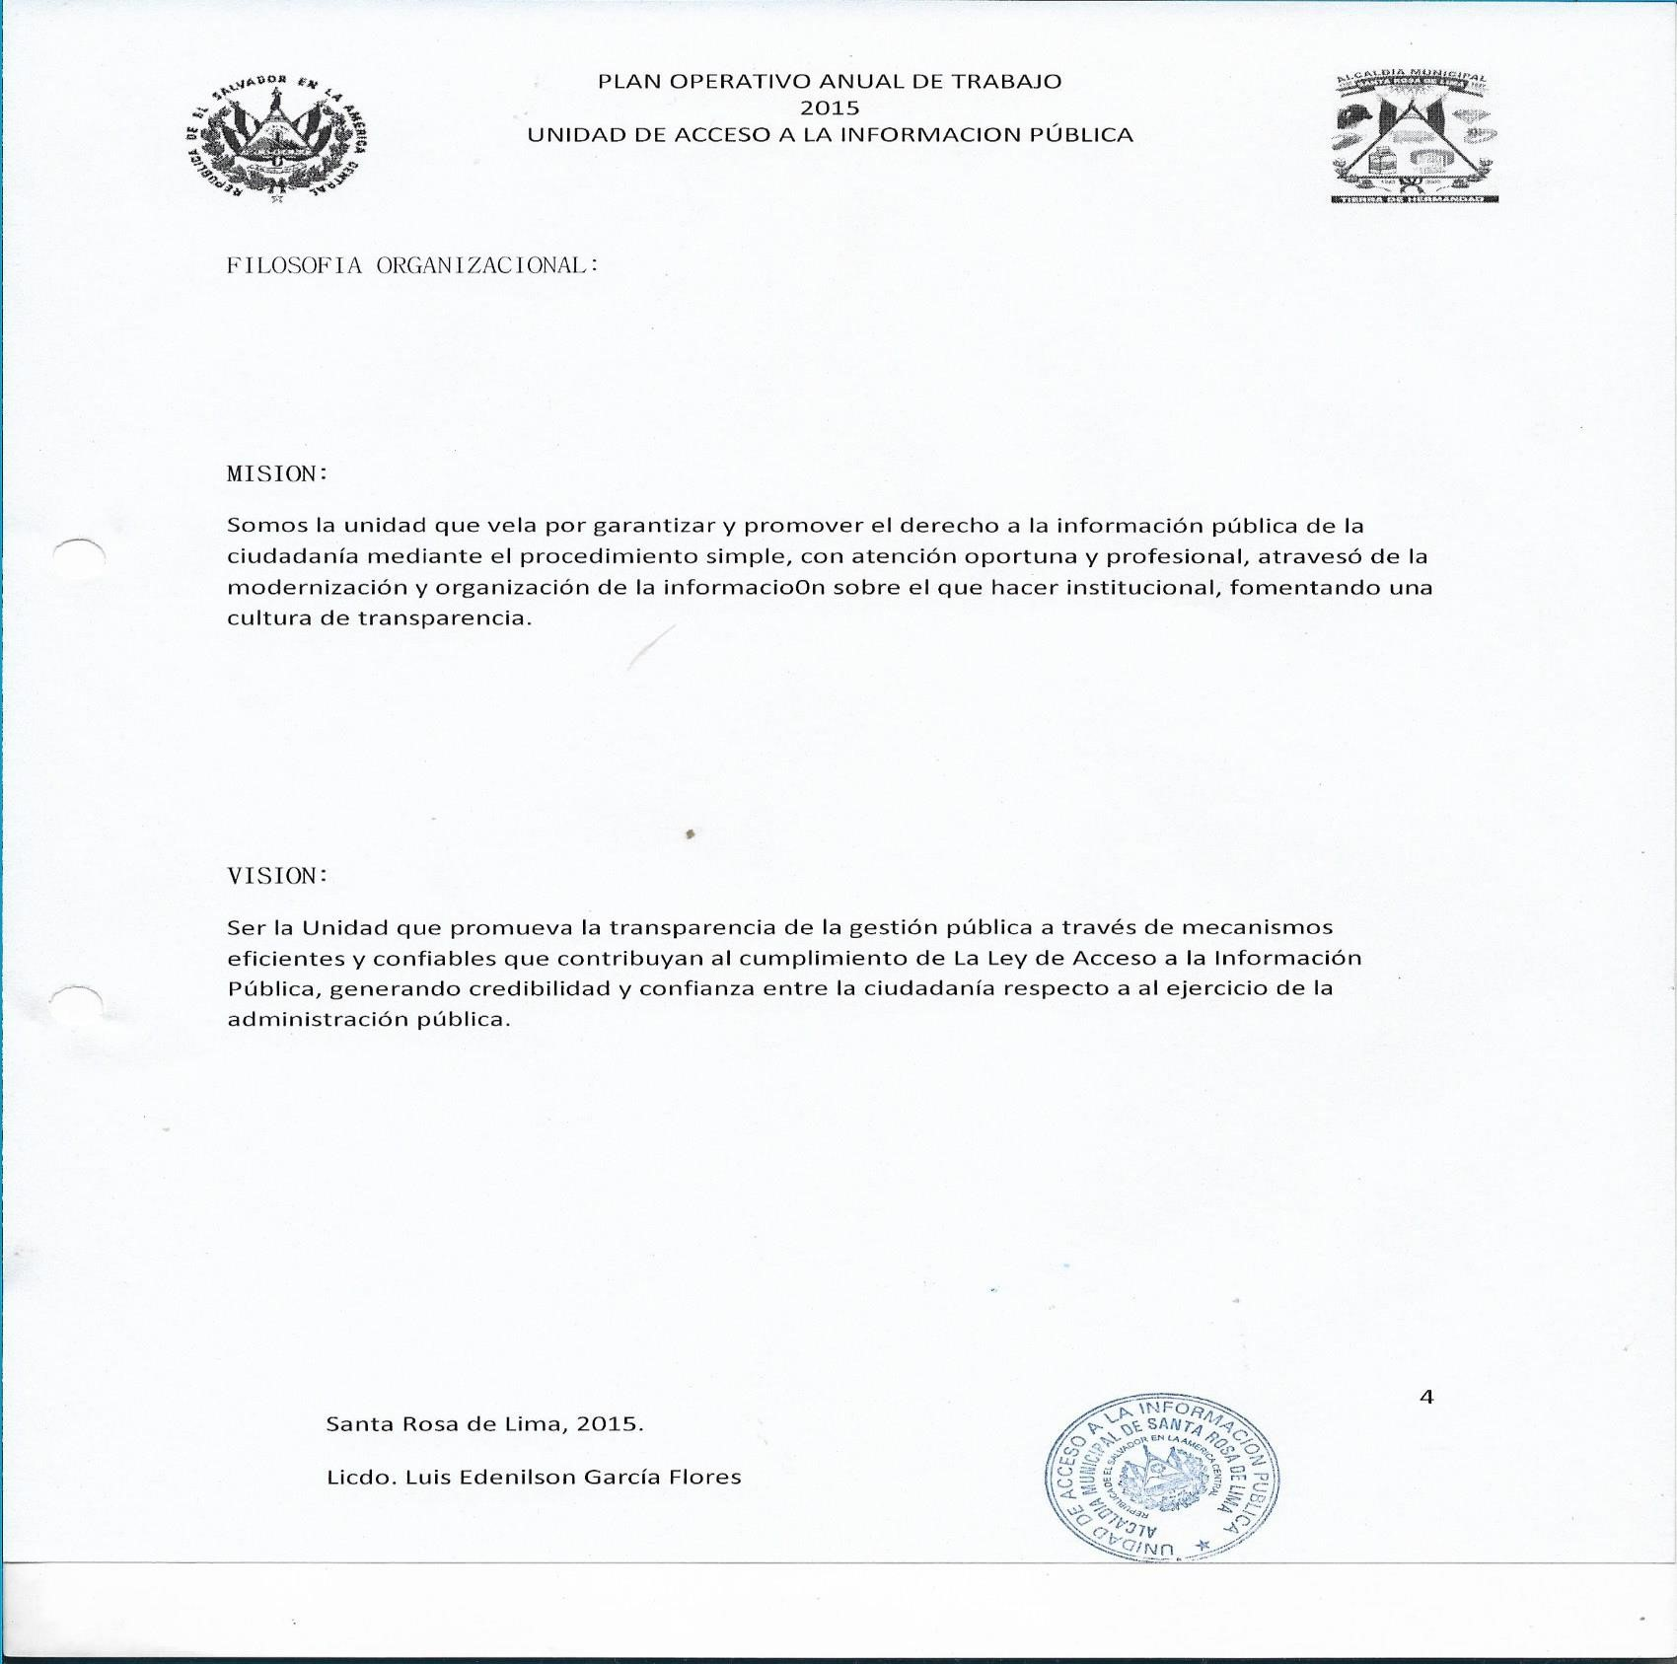
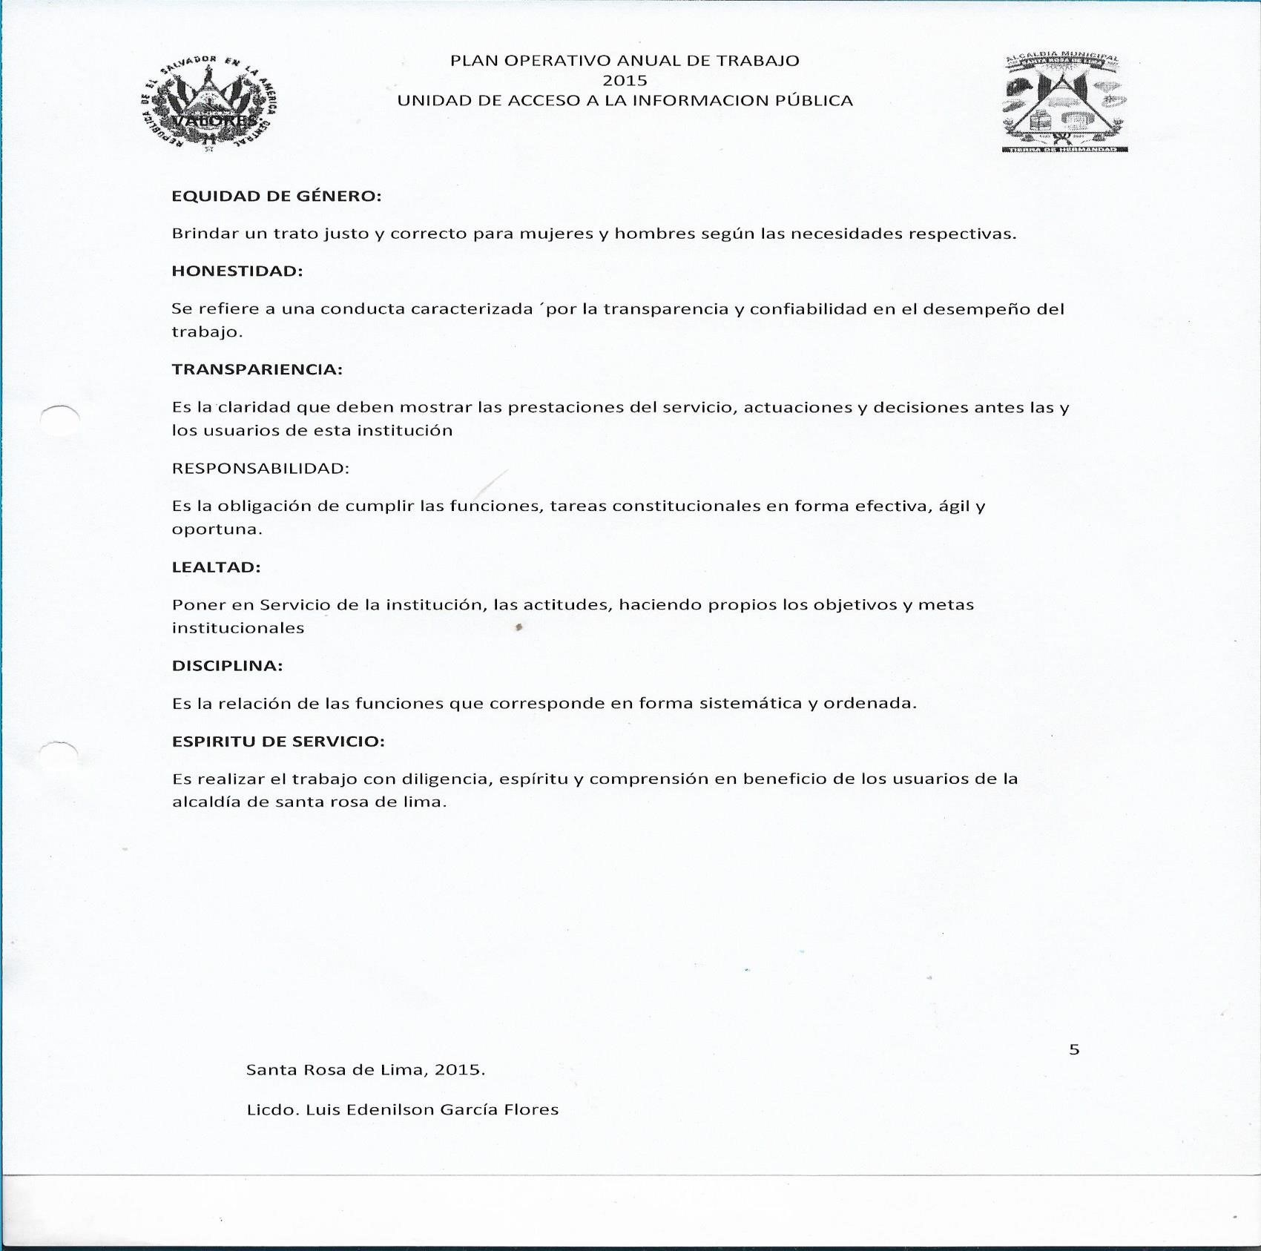
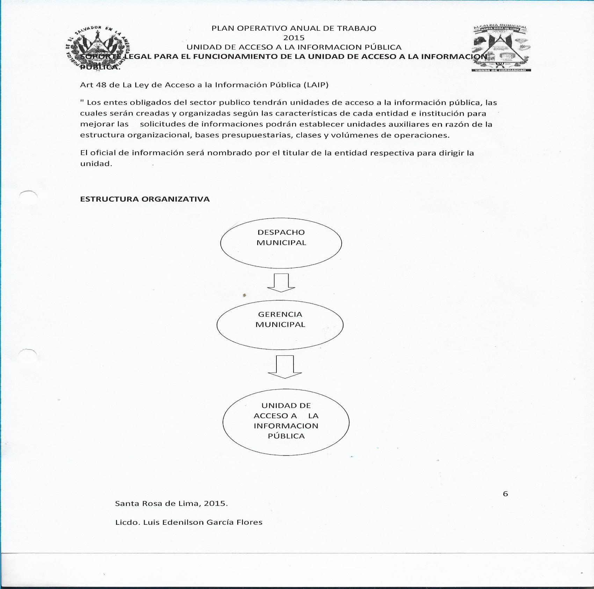
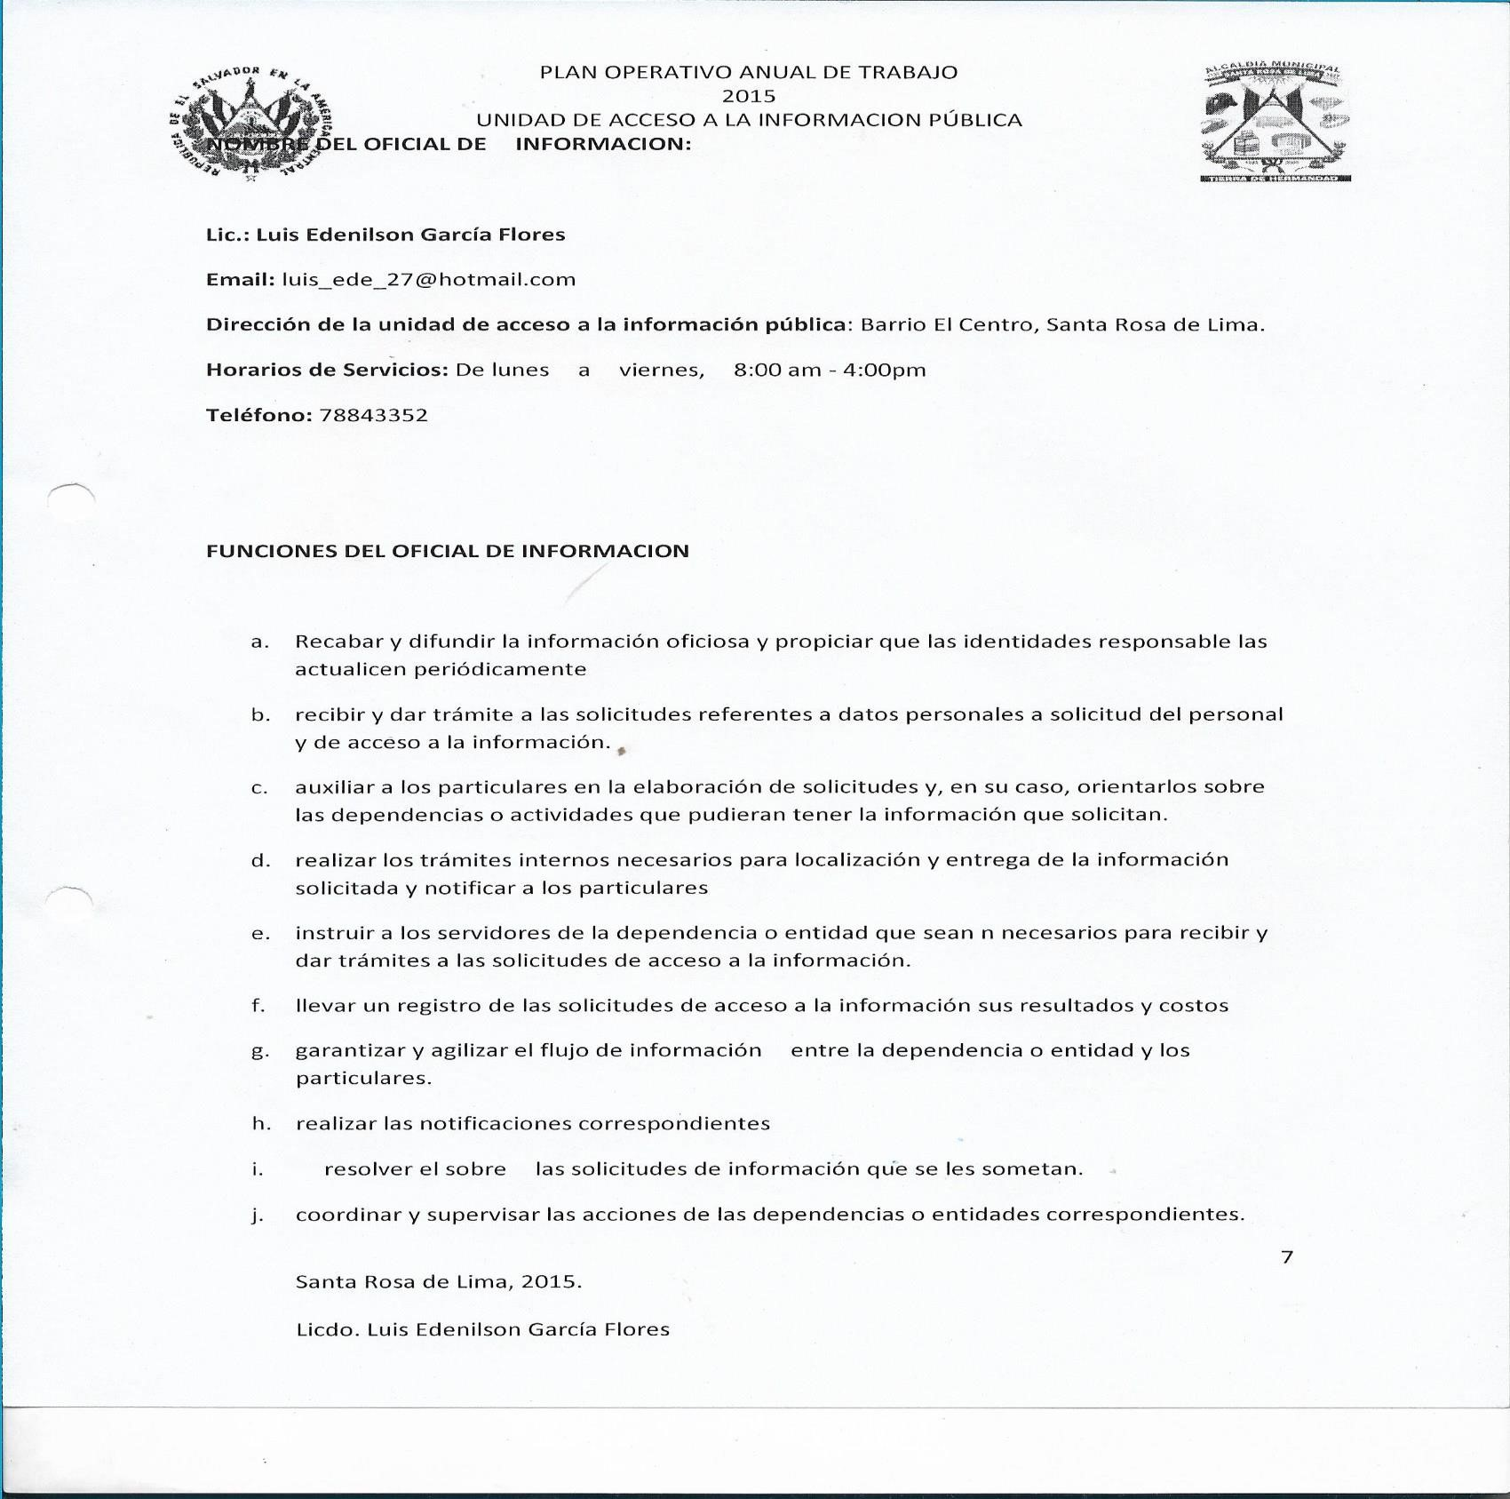
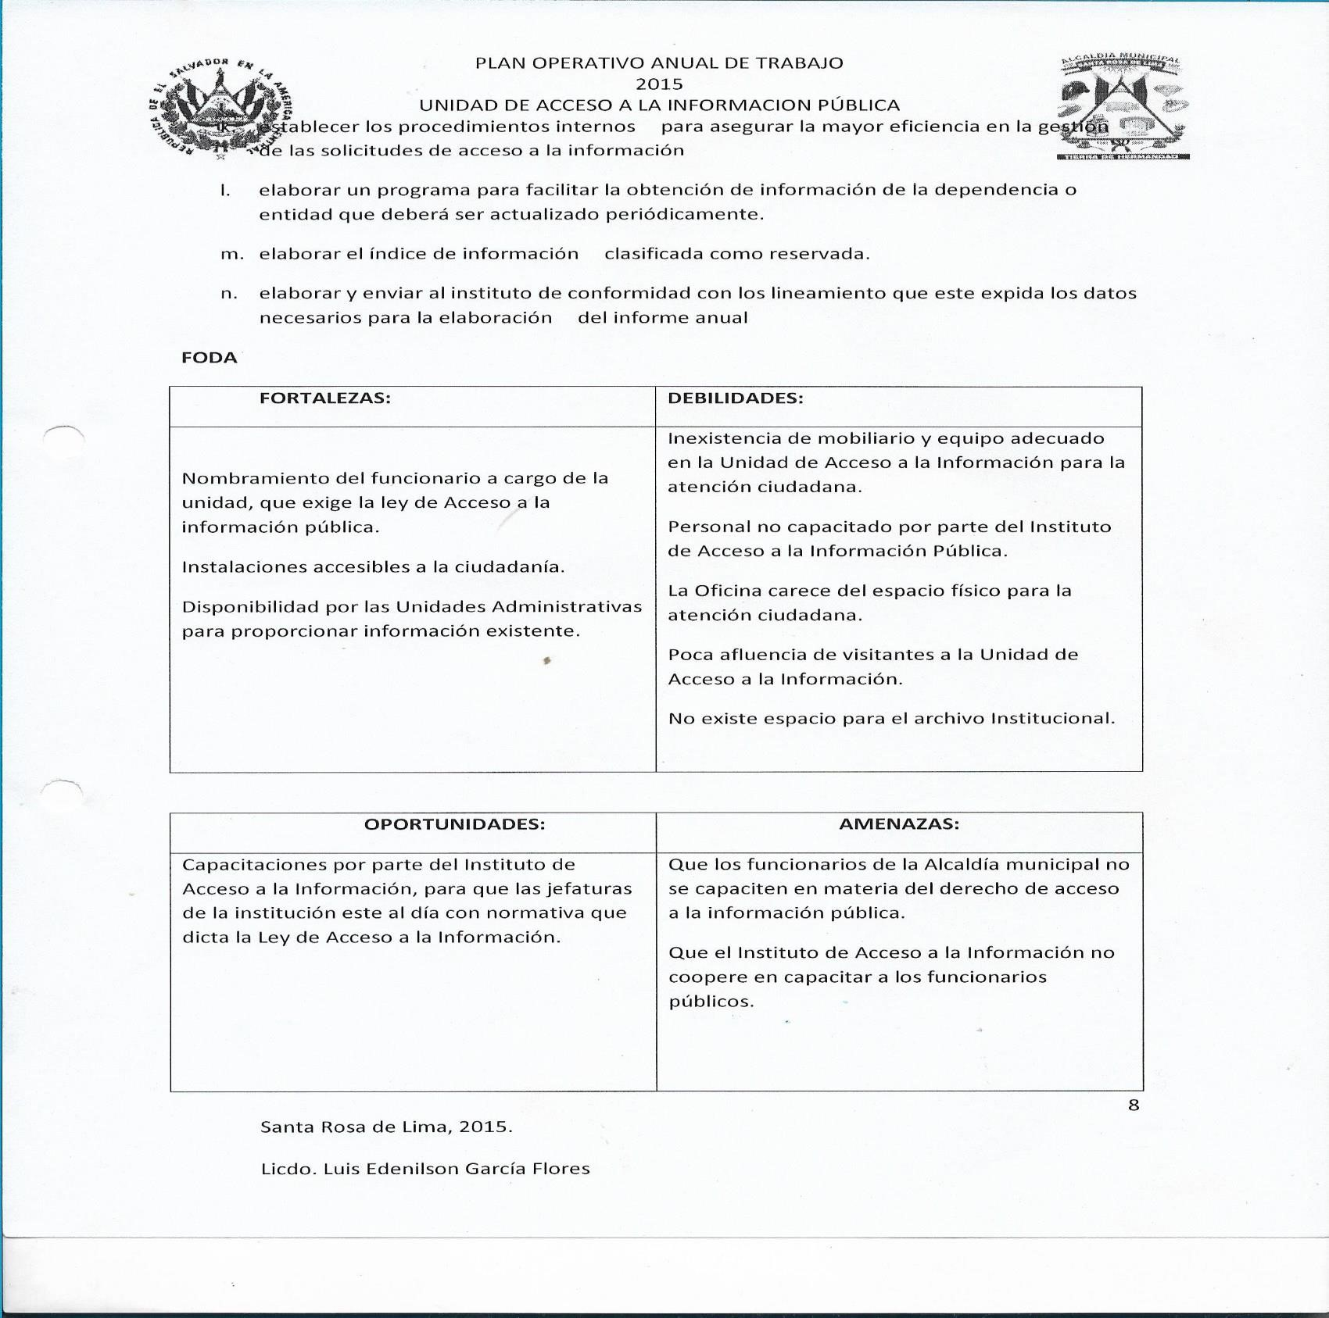

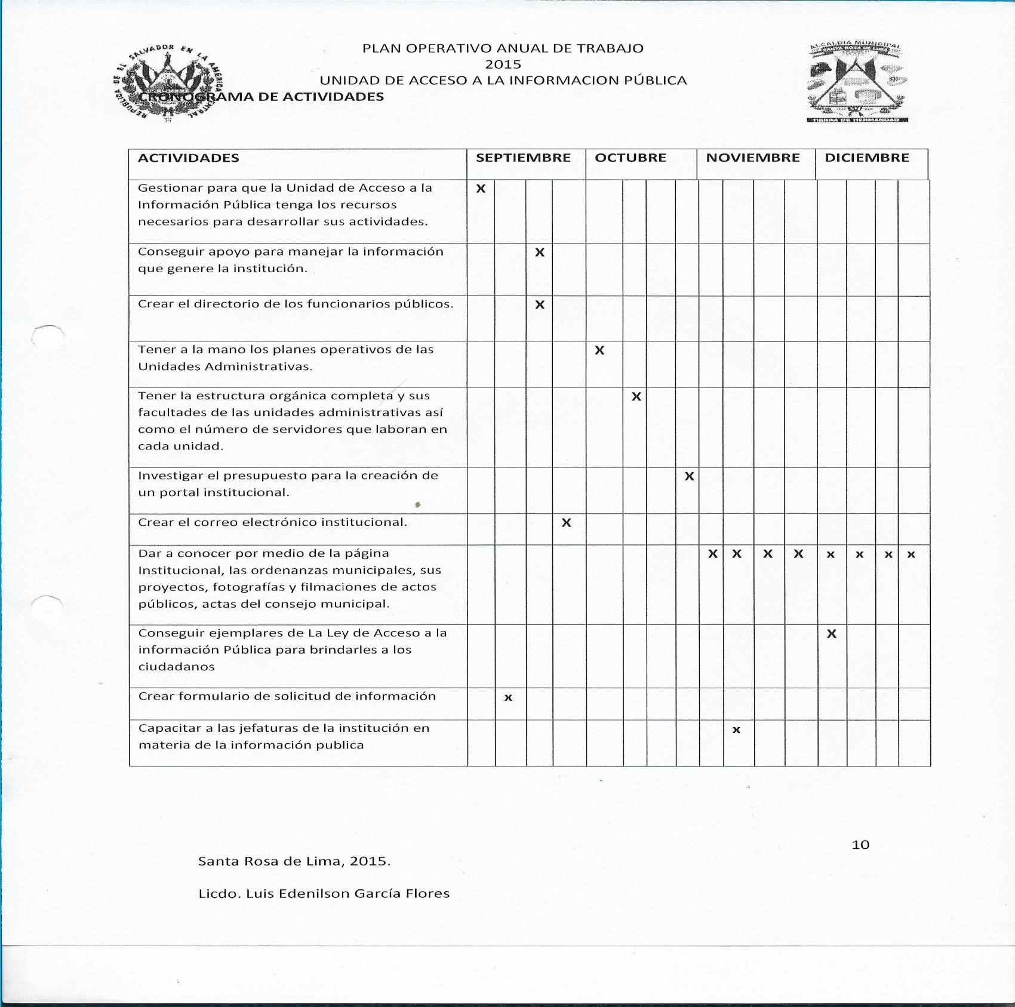

ALCALDIA MUNICIPAL DE SANTA ROSA DE LIMA

PLAN OPERATIVO ANUAL DE TRABAJO
2016

UNIDAD DE ACCESO A LA INFORMACION PÚBLICA
UAIP

CONTENIDO.
INTRODUCCION……………………………………………………………………………………………………………………………3
FILOSOFIA ORGANIZACIONAL………………………………………………………………………………………………………5
MISION………………………………………………………………………………………………………………………………………..5
VISION………………………………………………………………………………………………………………………………………...5
VALORES……………………………………………………………………………………………….…………………………………….6
SOPORTE LEGAL PARA EL FUNCIONAMIENTO DE LA UNIDAD DE ACCESO A LA INFORMACION
PÚBLICA……………………………………………………………………………………………………………………………….……..7
MARCO NORMATIVO DE LA UAIP………………………………………………………………………………………………..8
ESTRUCTURA ORGANIZATIVA…………………………………………………………………………….………………..………8
NOMBRE DEL OFICIAL DE INFORMACION Y SUS FUNCIONES………………………………………….……………9
LA MATRIZ DEL FODA…………………………………………………………………………………………………………………10
OBJETIVOS…………………………………………………………………………………………………………….…………………..12
CRONOGRAMA DE ACTIVIDADES Y METAS…………………………………………………………………………………13
CONCLUSION……………………………………………………………………………………………………………………………..15
ANEXOS……………………………………………………………………………………………………………………………………..16

INTRODUCCION
Desde tiempos inmemoriales, tener la información justa en el momento oportuno ha significado ‘poder’ y solamente algunas personas o grupos de personas se podían permitir ese intercambio de información disfrutando de ese privilegio. Sin embargo, con el nacimiento de la Ley de Acceso a la Información en nuestro tiempo ha disminuido drásticamente la falta de información, ya que las personas están interesadas en conocer las Instituciones que manejan fondos públicos.

La necesidad y la capacidad de cada individuo de elegir su futuro para él y los suyos ha incrementado la probabilidad de cambiar la democracia; una mayor circulación de la información no solamente en términos de volumen sino también en cuanto a la rapidez con que se transmite la información.

Con la democratización de los medios de comunicación, que fueron armonizando las infraestructuras que dieron lugar a una educación uniforme y global, y a un mejor movimiento de la información para las personas.

Más allá de la buena circulación de la información, fue el tiempo que facilitó el crecimiento para que la sociedad le naciera el deseo de conocer datos que nunca pensaron tener en sus manos.

Esa misma circulación de información permitió al mismo tiempo igualar en todas las zonas de una sociedad determinada las condiciones de crear la educación de la información adecuada para estar al día del acontecer en ámbito nacional o local.

En estos últimos años, con el nacimiento de la Unidad de Acceso a la Información Pública en las Instituciones de gobierno ha evolucionado la oportunidad de las personas para encontrar información, permitiéndonos alcanzar nuevos niveles de capacidad individual.

En las estructuras basadas en información privilegiada en beneficio del individuo que, educándose con la información que tienen a su alcance en estos días, ya que por otros medios, anteriormente le hubieran costado mucho más alcanzar el nivel de conocimiento, para tener otras oportunidades.

Más allá del mandato, la implementación de la Ley de Acceso a la Información Pública se torna un desafío institucional para los entes obligados, ya que esta institución tiene que asegurar que las personas interesadas tengan información en el momento que lo deseen.

En todas las entidades de gobierno los planes son las bases para poder desempeñarse, ya sea a corto o largo plazo; ya que con estas se dirige a desarrollar el proceso y se obtiene éxitos en las operaciones y actividades programadas con mucha anticipación.
Es por eso que en esta entidad municipal, la UAIP debe de tener un plan operativo para las actividades cotidianas, eventuales y programadas según el tiempo en los diferentes meses del año o en toda la administración del periodo.
Los tiempos cambian, la democracia se ha vuelto tan participativa que los ciudadanos demandan el derecho a la información y así conocer sobre cómo se maneja sus aportaciones económicas llamadas estas tasas o impuestos municipales.
La constante búsqueda de información ha evolucionado en nuestra ciudad y época y esto conduce a adoptar sistemas de modelos más participativos para el proceso de toma de decisiones y desarrollar una moderna democracia para dejar un mejor legado a las futuras generaciones.
La administración pública tiene que adoptar nuevas políticas, es por eso que esta administración tiene el reto de dar a conocer informes sobre el manejo de los recursos públicos.
La Unidad de Acceso a la Información Pública tiene como compromiso y responsabilidad de crear planteamientos de metas alineadas al plan estratégico Institucional.
Es así que esta Unidad presenta su Plan Operativo Anual para el año 2016, siendo el propósito principal la modernización en el tema de Acceso a la Información Pública.
El Plan Anual de trabajo 2016, define su introducción, filosofía, estructura organizativa, el objetivo, estrategia y las acciones a cumplir.

FILOSOFIA ORGANIZACIONAL:

MISION:
Somos la unidad que vela por garantizar y promover el derecho a la información pública de la ciudadanía mediante el procedimiento simple, con atención oportuna y profesional, atraves de la modernización y organización de la informacio0n sobre el que hacer institucional, fomentando una cultura de transparencia.

VISION:
Ser la Unidad que promueva la transparencia de la gestión pública a través de mecanismos eficientes y confiables que contribuyan al cumplimiento de La Ley de Acceso a la Información Pública, generando credibilidad y confianza entre la ciudadanía respecto a al ejercicio de la administración pública.

VALORES:

EQUIDAD DE GÉNERO:
Brindar un trato justo y correcto para mujeres y hombres según las necesidades respectivas.
HONESTIDAD:
Se refiere a una conducta caracterizada ´por la transparencia y confiabilidad en el desempeño del trabajo.
TRANSPARIENCIA:
Es la claridad que deben mostrar las prestaciones del servicio, actuaciones y decisiones antes las y los usuarios de esta institución
RESPONSABILIDAD:
Es la obligación de cumplir las funciones, tareas constitucionales en forma efectiva, ágil y oportuna.
LEALTAD:
Poner en Servicio de la institución, las actitudes, haciendo propios los objetivos y metas institucionales
DISCIPLINA:
Es la relación de las funciones que corresponde en forma sistemática y ordenada.
ESPIRITU DE SERVICIO:
Es realizar el trabajo con diligencia, espíritu y comprensión en beneficio de los usuarios de la alcaldía de santa rosa de lima.

SOPORTE LEGAL PARA EL FUNCIONAMIENTO DE LA UNIDAD DE ACCESO A LA INFORMACION PÚBLICA.
Art 48 de La Ley de Acceso a la Información Pública (LAIP)
" Los entes obligados del sector publico tendrán unidades de acceso a la información pública, las cuales serán creadas y organizadas según las características de cada entidad e institución para mejorar las solicitudes de informaciones podrán establecer unidades auxiliares en razón de la estructura organizacional, bases presupuestarias, clases y volúmenes de operaciones.
El oficial de información será nombrado por el titular de la entidad respectiva para dirigir la unidad.
Art 49 de la Ley de Acceso a la Información Pública (LAIP)

REQUISITOS PARA SER OFICIAL DE INFORMACION
- Ser salvadoreño, de reconocida honorabilidad, con experiencia en la administración Publica, e idoneidad para el cargo.
- De preferencia con título universitario.
- No haber sido condenado por la comisión de algún delito o sancionado por infringir la Ley de Ética Gubernamental en los cinco años anteriores al ejercicio al cargo.
- Estar solvente de responsabilidades administrativas en la Corte de Cuentas de la República, la Procuraduría General de la Republica y la Hacienda pública. En caso de profesiones regladas, no haber sido sancionado por el organismo de vigilancia de la profesión en los últimos cinco años.
- Tener cuanto menos veintiún años de edad el día de su designación.
- Participar en concurso transparente y abierto para acceder al cargo.
- Recibir un curso preparatorio impartido por el instituto.
Art.5 del reglamento de la ley de acceso a la información pública.
En virtud de lo establecido en la ley, toda Unidad de Acceso a la Información deberá contar con un Oficial de Información nombrado por el titular del Ente Obligado, el cual deberá reunir los requisitos contenidos en el art 49 de la Ley.

MARCO NORMATIVO DE LA UNIDAD DE ACCESO A LA INFORMACION
Constitución de la República de El Salvador.
Convención de las Naciones Unidas contra la Corrupción.
Convención Interamericana contra la Corrupción.
Ley de Acceso a la Información Pública.
Reglamento de la Ley de Acceso a la Información Pública.
Lineamientos de Gestión Documental y Archivo.
Lineamientos Generales para la Clasificación de Información Reservada de los Entes Obligados.
Lineamientos Generales de la Protección de Datos Personales para instituciones del sector público.

ESTRUCTURA ORGANIZATIVA

DESPACHO
MU
NICIPAL

GERENCIA
MUNICIPAL

UNIDAD DE
ACCESO A

LA
INFORMACION

PÚBLICA

NOMBRE DEL OFICIAL DE INFORMACION:

Lic.: Luis Edenilson García Flores
Email: luis_ede_27@hotmail.com
Dirección de la unidad de acceso a la información pública: Barrio El Centro, Santa Rosa de Lima.
Horarios de Servicios: De lunes a viernes, 8:00 am - 4:00pm
Teléfono: 78843352

FUNCIONES DEL OFICIAL DE INFORMACION

- Recabar y difundir la información oficiosa y propiciar que las identidades responsable las actualicen periódicamente
- recibir y dar trámite a las solicitudes referentes a datos personales a solicitud del personal y de acceso a la información.
- auxiliar a los particulares en la elaboración de solicitudes y, en su caso, orientarlos sobre las dependencias o actividades que pudieran tener la información que solicitan.
- realizar los trámites internos necesarios para localización y entrega de la información solicitada y notificar a los particulares
- instruir a los servidores de la dependencia o entidad que sean n necesarios para recibir y dar trámites a las solicitudes de acceso a la información.
- llevar un registro de las solicitudes de acceso a la información sus resultados y costos
- garantizar y agilizar el flujo de información entre la dependencia o entidad y los particulares.
- realizar las notificaciones correspondientes
- resolver sobre las solicitudes de información que se les sometan

- coordinar y supervisar las acciones de las dependencias o entidades correspondientes.
- establecer los procedimientos internos para asegurar la mayor eficiencia en la gestión de las solicitudes de acceso a la información
- elaborar un programa para facilitar la obtención de información de la dependencia o entidad que deberá ser actualizado periódicamente.
- elaborar el índice de información clasificada como reservada.
- elaborar y enviar al instituto de conformidad con los lineamiento que este expida los datos necesarios para la elaboración del informe anual

LA MATRIZ DEL FODA
FORTALEZAS: | DEBILIDADES:
Nombramiento del funcionario a cargo de la unidad, que exige la ley de Acceso a la información pública.  Instalaciones accesibles a la ciudadanía. | Inexistencia de mobiliario y equipo adecuado en la Unidad de Acceso a la Información para la atención ciudadana.  Personal no capacitado por parte del Instituto de Acceso a la Información Pública.  La Oficina carece del espacio físico para la atención ciudadana y desarrollarse en sus actividades  Poca afluencia de visitantes a la Unidad de Acceso a la Información.  No existe espacio para el archivo Institucional.  No sea creado el archivo Institucional  No hay disponibilidad de parte de las unidades administrativas en el tema de acceso a la información.  La Unidad de Acceso a la información carece
de poder de autoridad para desarrollarse.
La Unidad carece de los recursos mínimos para su funcionamiento.

OPORTUNIDADES: | AMENAZAS:
Capacitaciones por parte del Instituto de Acceso a la Información, para que las jefaturas de la institución este al día con normativa que dicta la Ley de Acceso a la Información.  Que el Instituto de Acceso a la Información brinde asesoría al consejo municipal sobre la LAIP.  La creación de una página institucional virtual donde se dé a conocer las actividades oficiosas.  Que a través del IAIP brindaran los recursos necesarios para que la Unidad de Acceso a la Información funcionara.  Buscar una organización para que financie los recursos. | Que los funcionarios de la Alcaldía municipal no se capaciten en materia del derecho de acceso a la información pública.  Que el Instituto de Acceso  a la Información no coopere en capacitar a los funcionarios públicos.  El concejo pluralista de la actualidad no coopere en materia de acceso a la información publica  No tener cooperación de las Unidades administrativas  Que las Unidades administrativas desconozcan de sus funciones y responsabilidades  Que la gerencia municipal no tenga presencia en la institución  No tener apoyo por parte del consejo municipal a la UAIP.  Que las unidades administrativas de la institución no cooperen en materia de información.  No tener actualización de los datos de carácter oficioso por parte de todas las Unidades Administrativa.

OBJETIVO Y ACCIONES ESTRATEGICAS

OBJETIVO ESTRATEGICO:

Recopilar y actualizar los datos de las diferentes Unidades Administrativas que conforma esta institución con el fin de hacer transparente la gestión pública, protegiendo los datos que esta tiene, y a su vez proporcionarla a los usuarios que la soliciten.

ACCIONES ESTRATEGIAS
Manejar las solicitudes de información
Garantizar el ejercicio efectivo del derecho de acceso a la información pública.
Garantizar la efectiva y eficiente disponibilidad de información que esta institución debe poner a disposición del público.

CRONOGRAMA DE ACTIVIDADES

ACTIVIDADES | Enero |  |  |  | Febrer |  | o |  | Marzo |  |  |  | Abril
Gestionar para que la Unidad de Acceso a la Información Pública tenga los recursos necesarios para desarrollar sus actividades. | X |  |  |  | X |  |  |  | X |  |  |  | X
Conseguir apoyo para manejar la información que genere la institución. |  |  | X
Crear el directorio de los funcionarios públicos. |  |  |  |  | X |  |  |  | X
Tener a la mano los planes operativos de las Unidades Administrativas. |  |  |  |  | X | X |  |  | X
Tener la estructura orgánica completa y sus facultades de las unidades administrativas así como el número de servidores que laboran en cada unidad. |  |  |  |  |  | X
Investigar el presupuesto para la creación de un portal institucional. |  |  |  |  |  |  |  | X
Crear el correo electrónico institucional. |  |  |  | X
Dar a conocer por medio de la página  Institucional, las ordenanzas municipales, sus proyectos, fotografías y filmaciones de actos públicos, actas del consejo municipal. |  |  |  |  |  |  |  |  | X | X | X | X | x | x | x | x
Conseguir ejemplares de La Ley de Acceso a la información Pública para brindarles a los ciudadanos |  |  |  |  |  |  |  |  |  |  |  |  | X
Crear formulario de solicitud de información |  | x
Capacitar a las jefaturas de la institución en materia de la información publica |  |  |  |  |  |  |  |  |  | x

ACTIVIDADES | Mayo |  |  |  |  | Jun | io |  |  | Julio |  |  |  | Agosto
Gestionar para que la Unidad de Acceso a la Información Pública tenga los recursos necesarios para desarrollar sus actividades. | X
Conseguir apoyo para manejar la información que genere la institución. |  |  | X
Crear el directorio de los funcionarios públicos. |  |  |  |  |  |  |  |  |  | X
Tener a la mano los planes operativos de las Unidades Administrativas. |  |  |  |  |  |  |  |  |  |  |  | X
Involucrase en todas las actividades de la feria y captar imágenes para el recuerdo de la  Institución |  |  |  |  |  |  |  |  |  |  |  |  |  |  | X | X | X

ACTIVIDADES | Septie |  | mbre |  | Octubr |  | e |  | Noviemb |  |  | re | Diciembre
Gestionar para que la Unidad de Acceso a la Información Pública tenga los recursos necesarios para desarrollar sus actividades. | X |  |  |  | X |  |  |  | X |  |  |  | X

CONCLUCION GENERAL

En vista de que no hay apoyo de parte de UACI y Gerencia General no se pueden realizar los objetivos de la Unidad de Acceso a la Información en este año. Ya que el presupuesto general fue aprobado en tiempo bastante diferido y el refinanciamiento que se gestionó nunca lo aprobaron para que las actividades de esta Unidad se realizaran. Por tanto este plan no se puede realizar y queda todo lo plasmado a realizarse hasta solucionar el respectivo problema de adquisición de recursos.
Por lo tanto se estará gestionando a otras instancias para recurrir al apoyo de la Unidad de Acceso a la Información Pública. Con el fin de lograr los objetivos de divulgar información de carácter pública y oficiosa.

ANEXOS

ALCALDÍA MUNICIPAL DE SANTA ROSA DE LIMA
Unidad de Acceso a la Información Pública
DEPARTAMENTO DE LA UNIÓN EL SALVADOR

- DATOS DE SOLICITANTE
Persona  Juridica. | Nombre completo:  Tipo de documento:
Persona natural. |  |  | Nº de documento
Nombre de su representado:  En caso de actuar por medio de representante |  | Calidad con la que actúa (debe adjuntar los documentos que comprueben la calidad de representante legal con la que actúa)

- MEDIOS DE NOTIFICACIÓN
Medio para recibir notificaciones: |  | Dirección de co | rreo electrónico, dirección de físico o fax
Correo electrónico
Fax
Dirección física |  | Teléfono de contacto 1
 |  | Teléfono de contacto 2
Presencial

3. Información que solicita
Detalle de la información que solicita de ser posible agregue o anexe elemento que puedan ser de utilidad para ubicar la información:

4. Medio en el que desea recibir la información:
Electrónico |  | Impreso |  |  | Importante: puede presentar es solicitud impresa en la unidad de acceso a la información pública de esta institución o puede enviarla por correo electrónico siempre que conste la firma o huella. En todo caso debe presentar copia de su documento de identidad o achuntar copia del mismo.
USB |  | Copia simple*
CD*
DVD* |  | Copia certificada*
Correo electrónico
 |  | Consulta directa

Lugar y fecha de presentación
Nota: sin perjuicio de la gratuidad en la entrega de la información, las copias simples, certificadas y medios digitales como el CD o DVD tendrían un costo que deberá ser asumido por el usuario; siempre y cuando los monto estén previamente
aprobados por el ente obligado.

F: ___________________
Firma o huella

Unidad de Acceso a la Información Pública UAIP

Nombre: | Luis Edenilson Garcia Flores
Profesión:  Cargo: e-mail:  Logros Académicos: | Licdo. En Administración de Empresas  Jefe de UAIP  Uaip2015@gmail.com.  Licdo. En Administración de Empresas

- HISTORIAL LABORAL
Supervisor de obras en ejecución desde el año 2012 hasta el año 2013
Supervisor de combustible desde el año 2013 hasta el año 2014
Supervisor de Cobradores desde el año 2014 hasta el año 2015
Revisador en el tiangue Municipal del año 2014 hasta la fecha Jefe de la UAIP año 2015

- CAPASITACIONES RECIBIDAS
AÑO | DESCRIPCION | INSTITUCION
2013 | La endocalidad como parte del trabajo en Equipo | Cámara de comercio e Industria de El Salvador
2014 | La Técnica de Coaching | Cámara de Comercio e Industria de El Salvador

- ESTUDIOS EN CURSO
AÑO | DESCRIPCION | INSTITUCION

Unidad de Acceso a la Información Pública

UAIP

Nombre:  Profesión:  Cargo: e-mail:  Logros Académicos: | Carlos Umanzor López  Administrativo contable Encargado de Archivo  Uaip2015@gmail.com.  Administrativo Contable

- HISTORIAL LABORAL
Inspector de catastro desde el año 2012 hasta el año 2013
Supervisor de cuentas desde el año 2013 hasta el año 2014
Cobrador de Impuesto municipales desde el año 2014 hasta el año 2015
Encargado de Archivo de la UAIP año 2015

- CAPASITACIONES RECIBIDAS
AÑO | DESCRIPCION | INSTITUCION
2013 | La endocalidad como parte del trabajo en Equipo | Cámara de comercio e Industria de El Salvador
2014 | Técnicas de Archivología | Instituto de acceso a la información

- ESTUDIOS EN CURSO
AÑO | DESCRIPCION | INSTITUCION

ALCALDIA MUNICIPAL
SANTA ROSA DE LIMA

PLAN OPERATIVO ANUAL DE TRABAJO

2017

UNIDAD DE ACCESO A LA
INFORMACION PÚBLICA

CONTENIDO

INTRODUCCION…………………………………………………………………………………………………………………………..3
FILOSOFIA ORGANIZACIONAL………………………………………………………………………………………………………5
MISION………………………………………………………………………………………………………………………………………..5
VISION………………………………………………………………………………………………………………………………………...5
VALORES……………………………………………………………………………………………….……………………………………..6
SOPORTE LEGAL PARA EL FUNCIONAMIENTO DE LA UNIDAD DE ACCESO A LA INFORMACION
PÚBLICA……………………………………………………………………………………………………………………………….………7
MARCO NORMATIVO RELACIONADA AL ACCESO A LA INFORMACION PUBLICA………………………….8
ESTRUCTURA ORGANIZATIVA…………………………………………………………………………….………………..………9 NOMBRE DEL OFICIAL DE INFORMACION Y SUS FUNCIONES………………………………………….………….10
FODA………………………………………………………………………………………………………………..……………………….12
OBJETIVOS Y ACCIONES ESTRATEGICAS……………………………………………………………………………………..14
CRONOGRAMA DE ACTIVIDADES Y METAS…………………………………………………………………………………15
CONCLUCIONES Y RECOMENDACIONES……………………………………………………………………………………..19
ANEXOS………………………………………………………………………………………………………………………………………2

INTRODUCCION
El libre acceso de las personas a las fuentes de información pública es un derecho humano universal y un principio democrático inherente al derecho a la información.

El acceso a la información pública contribuye a la transparencia de la gestión pública, el combate a la corrupción y la cultura del secreto como práctica, la eficiencia en el manejo de la labor pública; la participación ciudadana en la forma de decisiones de interés público.
El acceso a la información pública es un derecho fundamental que conlleva múltiples beneficios, entre los cuales destacan; vigilar y controlar las acciones de las autoridades, promover la transparencia y la rendición de cuentas de los sujetos obligados, impulsar la confianza entre la sociedad y las autoridades, mejorar la calidad de vida de la sociedad, con información útil para solicitar apoyo para el beneficio de la mayoría.

Es necesario mejorar el mecanismo para que garanticen la facilidad, en el libre acceso a la información pública. El mejorar las bases del proceso de la información, permitirá la aplicación de la Ley de forma eficaz y eficiente.
Además, la promoción de la libertad de expresión, así como la independencia y pluralismo de los medios de comunicación, ayudan a proporcionar la máxima publicidad que es uno de los objetivos que tiene la Ley de Acceso a la Información pública, esto desarrolla la democracia; para un constante proceso hacia la paz y la tolerancia.
El acceso a la información pública abarca distintas cuestiones relacionadas con la disponibilidad, la accesibilidad y la asequibilidad de la información.
El nuevo entorno económico y tecnológico suscita a las preocupaciones acerca de la erosión del acceso a determinadas informaciones y conocimientos que en el pasado no se compartía libremente.

Al mismo tiempo, los descubrimientos como Internet ofrecen una oportunidad sin precedentes para combatir las barreras a la información de las entidades públicas, promover la participación de los ciudadanos para involucrarlos en el desarrollo y proceso de modernización de interés público.

El derecho a la información y La constante búsqueda de ella ha evolucionado, en nuestra ciudad y época y esto conduce a adoptar sistemas de modernos más participativos para el proceso de toma de decisiones y desarrollar una moderna democracia para dejar un mejor legado a las futuras generaciones.

La administración pública tiene que adoptar nuevas políticas, es por eso que esta administración tiene como reto proporcionar informes sobre el manejo de los recursos públicos que se obtienen de los contribuyentes a través de sus impuestos.

La Unidad de Acceso a la Información Pública tiene como compromiso y responsabilidad de crear planteamientos de metas alineadas al plan estratégico Institucional.
Es así que esta Unidad presenta su Plan Operativo Anual para el año 2017, siendo el propósito principal la modernización en el tema de Acceso a la Información Pública.
El Plan Anual de trabajo 2017, define su introducción, filosofía, estructura organizativa, el objetivo, estrategia y las acciones a cumplir.

FILOSOFIA ORGANIZACIONAL:

MISION:
Somos la unidad que vela por garantizar y promover el derecho a la información pública de la ciudadanía mediante el procedimiento simple, con atención oportuna y profesional, a través de la modernización y organización de la informacio0n sobre el que hacer institucional, fomentando una cultura y administración con transparencia.

VISION:
Ser la Unidad que proporcione la información con transparencia de la gestión pública a través de mecanismos eficientes y confiables que contribuyan al cumplimiento de La Ley de Acceso a la Información Pública, generando credibilidad y confianza entre la ciudadanía respecto al ejercicio de la administración pública.

VALORES:

EQUIDAD DE GÉNERO:
Brindar un trato justo y correcto para mujeres y hombres según las necesidades respectivas.
HONESTIDAD:
Se refiere a una conducta caracterizada ´por la transparencia y confiabilidad en el desempeño del trabajo.
TRANSPARIENCIA:
Es la claridad que deben mostrar las prestaciones del servicio, actuaciones y decisiones antes las y los usuarios de esta institución
RESPONSABILIDAD:
Es la obligación de cumplir las funciones, tareas constitucionales en forma efectiva, ágil y oportuna.
LEALTAD:
Poner en Servicio de la institución, las actitudes, haciendo propios los objetivos y metas institucionales DISCIPLINA:
Es la relación de las funciones que corresponde en forma sistemática y ordenada.
ESPIRITU DE SERVICIO:
Es realizar el trabajo con diligencia, espíritu y comprensión en beneficio de los usuarios de la alcaldía de santa rosa de lima.

SOPORTE LEGAL PARA EL FUNCIONAMIENTO DE LA UNIDAD DE ACCESO A LA INFORMACION PÚBLICA.
Art 48 de La Ley de Acceso a la Información Pública (LAIP)
" Los entes obligados del sector publico tendrán unidades de acceso a la información pública, las cuales serán creadas y organizadas según las características de cada entidad e institución para mejorar las solicitudes de informaciones podrán establecer unidades auxiliares en razón de la estructura organizacional, bases presupuestarias, clases y volúmenes de operaciones. El oficial de información será nombrado por el titular de la entidad respectiva para dirigir la unidad.

REQUISITOS PARA SER OFICIAL DE INFORMACION
Art 49 de la Ley de Acceso a la Información Pública (LAIP)

- Ser salvadoreño, de reconocida honorabilidad, con experiencia en la administración Publica, e idoneidad para el cargo.
- De preferencia con título universitario.
- No haber sido condenado por la comisión de algún delito o sancionado por infringir la Ley de Ética Gubernamental en los cinco años anteriores al ejercicio al cargo.
- Estar solvente de responsabilidades administrativas en la Corte de Cuentas de la República, la Procuraduría General de la Republica y la Hacienda pública. En caso de profesiones regladas, no haber sido sancionado por el organismo de vigilancia de la profesión en los últimos cinco años.
- Tener cuanto menos veintiún años de edad el día de su designación.
- Participar en concurso transparente y abierto para acceder al cargo.
- Recibir un curso preparatorio impartido por el instituto.

Art.5 del reglamento de la ley de acceso a la información pública.
En virtud de lo establecido en la ley, toda Unidad de Acceso a la Información deberá contar con un Oficial de Información nombrado por el titular del Ente Obligado, el cual deberá reunir los requisitos contenidos en el art 49 de la Ley.

MARCO NORMATIVO RELACIONADA A LA UNIDAD DE ACCESO A LA INFORMACION PUBLICA
- Constitución de la Republica de El Salvador
- Convención de las Naciones Unidas contra la Corrupción
- Convención Interamericana contra la Corrupción
- Ley de Acceso a la Información Publica
- Reglamento de la Ley de Acceso a la Información Publica
- Lineamientos de Gestión Documental y Archivo
- Lineamientos generales para la clasificación y desclasificación de Información reservada de los Entes Obligados
- Lineamientos generales de protección de datos personales para Instituciones del sector publico

ESTRUCTURA ORGANIZATIVA

DESPACHO
MUNICIPAL

GERENCIA
MUNICIPAL

UNIDAD DE
ACCESO A

LA
INFORMACION

PÚBLICA

NOMBRE DEL OFICIAL DE INFORMACION:

Lic.: Luis Edenilson García Flores
Email: luis_ede_27@hotmail.com
Uaip2015@gmail.com

Dirección de la unidad de acceso a la información pública: Barrio El Centro, Santa Rosa de Lima, Alcaldía municipal
Horarios de Servicios: De lunes a viernes, 8:00 am - 4:00pm
El día jueves de cada semana, no asisto por compensación del sábado día de comercio en el tiangue como delegado del Alcalde Municipal.
Teléfono: 78843352

FUNCIONES DEL OFICIAL DE INFORMACION
- Recabar y difundir la información oficiosa y propiciar que las identidades responsable las actualicen periódicamente
- recibir y dar trámite a las solicitudes referentes a datos personales a solicitud del personal y de acceso a la información.
- auxiliar a los particulares en la elaboración de solicitudes y, en su caso, orientarlos sobre las dependencias o actividades que pudieran tener la información que solicitan.
- realizar los trámites internos necesarios para localización y entrega de la información solicitada y notificar a los particulares
- instruir a los servidores de la dependencia o entidad que sean necesarios para recibir y dar trámites a las solicitudes de acceso a la información.
- llevar un registro de las solicitudes de acceso a la información sus resultados y costos

- garantizar y agilizar el flujo de información entre la dependencia o entidad y los particulares.
- realizar las notificaciones correspondientes
- resolver sobre las solicitudes de información que se les sometan
- coordinar y supervisar las acciones de las dependencias o entidades correspondientes.
- establecer los procedimientos internos para asegurar la mayor eficiencia en la gestión de las solicitudes de acceso a la información
- elaborar un programa para facilitar la obtención de información de la dependencia o entidad que deberá ser actualizado periódicamente.
- elaborar el índice de información clasificada como reservada.
- elaborar y enviar al instituto de conformidad con los lineamiento que este expida los datos necesarios para la elaboración del informe anual.

LA MATRIZ DEL FODA
FORTALEZAS: | DEBILIDADES:
Nombramiento del funcionario a cargo de la unidad, que exige la ley de Acceso a la información pública.  Instalaciones accesibles a la ciudadanía.  Apoyo por el ISDEM a través del  Programa de Fortalecimiento de los Gobiernos Locales para implementación del SIGMuni en la entidad para apoyar a la Unidad de Información con la página electrónica del Gobierno. | Inexistencia de mobiliario y equipo necesario en la Unidad de Acceso a la Información para la atención ciudadana.  Personal no capacitado por parte del Instituto de Acceso a la Información Pública.  La Oficina carece del espacio físico para la atención ciudadana.  Poca afluencia de visitantes a la  Unidad de Acceso a la Información.  No existe el archivo Institucional.  No hay disponibilidad de parte de las unidades administrativas en el tema de acceso a la información.  La Unidad de Acceso a la información carece de poder de autoridad para desarrollarse.  La Unidad carece de los recursos mínimos para su funcionamiento.  No hay Encargado de Archivo Institucional.

OPORTUNIDADES: | AMENAZAS:
Capacitaciones por parte del Instituto de Acceso a la Información, para que las jefaturas de la institución este al día con normativa que dicta la Ley de Acceso a la Información.  Que el Instituto de Acceso a la  Información brinde asesoría al consejo municipal sobre la LAIP.  La creación de una página institucional virtual donde se dé a conocer las actividades oficiosas.  Que a través del IAIP brindaran los recursos necesarios para que la Unidad de Acceso a la Información funcionara.  Buscar una organización para que financie los recursos.  Que las Unidades Administrativas actualicen sus datos cada tres meses para proporcionarlo a los ciudadanos. | Que los funcionarios de la Alcaldía municipal no se capaciten en materia del derecho de acceso a la información pública.  Que el Instituto de Acceso a la  Información no coopere en capacitar a los funcionarios públicos.  El concejo pluralista de la actualidad no coopere en materia de acceso a la información publica  No tener cooperación de las Unidades administrativas  Que las Unidades administrativas desconozcan de sus funciones y responsabilidades para brindar información a la Unidad  Que la gerencia municipal no tenga presencia en la institución  No tener apoyo por parte del consejo municipal a la UAIP.  Que las unidades administrativas de la institución no cooperen en materia de información.  No tener actualización de los datos de carácter oficioso y público por parte de todas las Unidades Administrativa.  Que el instituto nos haga una auditoria con relación al tema de información y no estar actualizados.

OBJETIVO Y ACCIONES ESTRATEGICAS

OBJETIVO ESTRATEGICO:

Recopilar y actualizar los datos que las diferentes Unidades Administrativas manejan y poseen en esta institución con el fin de hacer transparente la gestión pública, protegiendo los datos personales y confidenciales si hubiere y a su vez proporcionarla a los usuarios que la soliciten.

ACCIONES ESTRATEGIAS
- Solicitar información a todas las unidades administrativas cada tres meses para actualizar los datos.
- Garantizar el ejercicio efectivo del derecho de acceso a la información pública.
- Garantizar la efectiva y eficiente disponibilidad de información que esta institución debe colocar a la disposición del público.

CRONOGRAMA DE ACTIVIDADES

ACTIVIDADES | Enero |  |  |  | Feb |  | rero |  | Marzo |  |  |  | Abril
Crear un correo Institucional de la  Unidad de información |  | x
Solicitar al secretario municipal las actas y acuerdos del año 2016 |  | x
Solicitar al secretario municipal las actas y acuerdos del mes de enero  2017 |  |  |  |  |  | x
Gestionar para que la Unidad de Acceso a la Información Pública tenga los recursos necesarios para desarrollar sus actividades. |  |  | x |  |  | x |  |  |  | x |  |  |  | x
Solicitar al secretario municipal las actas y acuerdos del mes de febrero del año 2017 |  |  |  |  |  |  |  |  |  | x
Conseguir apoyo para manejar la información que genere la institución. |  |  |  |  |  | x
Crear el directorio de los funcionarios públicos. |  |  |  |  |  |  |  |  | x
Solicitar para tener a la mano los planes operativos de las Unidades |  |  |  |  |  | x
Solicitar a UACI los recursos que se necesitan y que no brindado a la UAIP |  |  |  |  |  | x |  |  |  |  | x |  |  |  | x
ACTIVIDADES | Enero |  |  |  | Febrero |  |  |  | Marzo |  |  |  | Abril
Solicitar al secretario municipal las actas y acuerdos del mes de marzo del año 2017 |  |  |  |  |  |  |  |  |  |  |  |  |  | x
Tener la estructura orgánica completa y sus facultades de las unidades administrativas así como el número de servidores que laboran en cada unidad. |  |  |  |  |  |  |  |  |  |  | x
Solicitar al consejo municipal para la creación de un portal institucional. |  |  |  |  |  |  |  |  |  |  |  |  |  | x
Solicitar al secretario municipal las actas y acuerdos del año 2015
Solicitar al secretario municipal las actas y acuerdos del año 2014
Dar a conocer por medio de la página Institucional, las ordenanzas municipales, sus proyectos, fotografías y filmaciones de actos públicos, actas del consejo municipal. |  |  |  |  |  |  |  |  |  |  |  |  |  |  |  | x
Conseguir ejemplares de La Ley de Acceso a la información Pública para brindarles a los ciudadanos |  |  |  |  |  |  |  |  |  |  |  | x
Solicitar al IAIP capacitación para las jefaturas de la institución en materia de información publica |  |  |  |  |  |  |  | x

ACTIVIDADES | Mayo |  |  |  | Junio |  |  |  | Julio |  |  |  | Agosto
Gestionar para que la Unidad de Acceso a la Información Pública tenga los recursos necesarios para desarrollar sus actividades. | X |  |  |  | x |  |  |  | x |  |  |  | x
Solicitar al secretario municipal las actas y acuerdos del año 2013 |  |  |  |  | x
Solicitar al secretario municipal las actas y acuerdos del año 2012 |  |  |  |  |  |  |  |  |  | x
Solicitar al secretario municipal las actas y acuerdos del mes de abril del año 2017 |  | x |  |  |  |  |  |  |  |  |  |  |  |  | x
Solicitar al secretario municipal las actas y acuerdos del mes de mayo del año 2017 |  |  |  |  |  | x
Solicitar al secretario municipal las actas y acuerdos del mes de junio del año 2017 |  |  |  |  |  |  |  |  |  | x
Solicitar al secretario municipal las actas y acuerdos del mes de julio del año 2017 |  |  |  |  |  |  |  |  |  |  |  |  |  | x
Solicitar al secretario municipal las actas y acuerdos del mes de julio del año 2017 |  |  |  |  |  |  |  |  |  |  |  |  |  | x
Involucrase en todas las actividades de la feria y captar imágenes para el recuerdo de la Institución |  |  |  |  |  |  |  |  |  |  |  |  |  | x | x | x

ACTIVIDADES | Septi |  | embre |  | Octub |  | re |  | Noviem |  |  | bre | Diciembre
Solicitar al secretario municipal las actas y acuerdos del mes de agosto del año  2017 |  | x
Solicitar al secretario municipal las actas y acuerdos del mes de septiembre del año 2017 |  |  |  |  |  | x
Solicitar al secretario municipal las actas y acuerdos del mes de octubre del año  2017 |  |  |  |  |  |  |  |  |  | x
Solicitar al secretario municipal las actas y acuerdos del mes de noviembre del año 2017 |  |  |  |  |  |  |  |  |  |  |  |  |  | x
Gestionar para que la Unidad de Acceso a la Información Pública tenga los recursos necesarios para desarrollar sus actividades. |  | x |  |  |  | x |  |  |  | x |  |  |  | x
Enviar el informe final de año al instituto de acceso a la información |  |  |  |  |  |  |  |  |  |  |  |  | x

CONCLUCION GENERAL
En vista de que no hay apoyo de parte de UACI para obtener los recursos de la
Unidad y Gerencia General es muy difícil realizar los objetivos de la Unidad de Acceso a la Información. Por lo tanto este plan no se puede desarrollar y queda todo lo plasmado a realizarse hasta solucionar el respectivo problema de adquisición de recursos y material de oficina.
Por lo tanto se estará gestionando a otras instancias para recurrir al apoyo de la Unidad de Acceso a la Información Pública. Con el fin de lograr los objetivos de divulgar información de carácter publica y oficiosa.

RECOMENDACION GENERAL
Sugiero que los concejales brinden la oportunidad a la Unidad de Acceso a la Información desarrollar sus actividades, proporcionándole las herramientas indispensables para realizar sus funciones tales como:
Equipo informático.
Mueble para el equipo.
Espacio Físico.
Brindar instrucciones a las Unidades administrativas para remitir documentación de información de carácter público y oficioso.
Papelería.
Crear el archivo Institucional.
Invertir en crear la página del portal de transparencia de esta entidad. Materiales de oficina.

ALCALDÍA MUNICIPAL DE SANTA ROSA DE LIMA
Unidad de Acceso a la Información Pública

SOLICITUD DE INFORMACION

- DATOS DE SOLICITANTE
Persona  Juridica. | Nombre completo:  Tipo de documento:
Persona natural. |  |  | Nº de documento
Nombre de su representado:  En caso de actuar por medio de representante |  | Calidad con la que actúa (debe adjuntar los documentos que comprueben la calidad de representante legal con la que actúa)

- MEDIOS DE NOTIFICACIÓN
Medio para recibir notificaciones: |  | Dire | cción de correo electrónico, dirección de físico o fax
Correo electrónico
Fax
Dirección física |  | Teléfono de contacto 1
 |  | Teléfono de contacto 2
Presencial

- INFORMACION QUE SOLICITA
Detalle de la información que solicita de ser posible agregue o anexe elemento que puedan ser de utilidad para ubicar la información:

- MEDIO EN QUE DESEE RECIBIR LA INFORMACION

Electrónico |  | Impreso |  |  | Importante: puede presentar esta solicitud impresa en la unidad de acceso a la información pública de esta institución o puede enviarla por correo electrónico siempre que conste la firma o huella. En todo caso debe presentar copia de su documento de identidad o adjuntar copia del mismo.
USB |  | Copia simple*
CD*
DVD* |  | Copia certificada*
Correo electrónico
 |  | Consulta directa

LUGAR Y FECHA DE PRESENTACION
________________________________________________________________

Nota: sin perjuicio de la gratuidad en la entrega de la información, las copias simples, certificadas y medios digitales
Como el CD o DVD tendrían un costo que deberá ser asumido por el usuario; siempre y cuando los monto estén previamente aprobados por el ente obligado.

F: ____________________

Firma o huella

Unidad de Acceso a la Información Pública

UAIP
INDICE DE LOS EMPLEADOS PUBLICOS

Nombre:  Profesión:  Cargo: e-mail:  Logros Académicos: | Luis Edenilson Garcia Flores  Licdo. En Administración de Empresas  Jefe de UAIP  Uaip2015@gmail.com.  Licdo. En Administración de Empresas

- HISTORIAL LABORAL
Supervisor de obras en ejecución desde el año 2012 hasta el año 2013
Supervisor de combustible desde el año 2013 hasta el año 2014
Supervisor de Cobradores desde el año 2014 hasta el año 2015
Jefe de la UAIP año 2015

- CAPASITACIONES RECIBIDAS
AÑO | DESCRIPCION | INSTITUCION
2013 | La endocalidad como parte del trabajo en Equipo | Cámara de comercio e  Industria de El Salvador
2014 | La Técnica de Coaching | Cámara de Comercio e  Industria de El Salvador

- ESTUDIOS EN CURSO
AÑO | DESCRIPCION | INSTITUCION

Unidad de Acceso a la Información Pública UAIP INDICE DE LOS EMPLEADOS PUBLICOS

Nombre:
Profesión:
Cargo: e-mail:
Logros Académicos:

- HISTORIAL LABORAL

- CAPASITACIONES RECIBIDAS
AÑO | DESCRIPCION | INSTITUCION

- ESTUDIOS EN CURSO
AÑO | DESCRIPCION | INSTITUCION

CONTENIDO
INTRODUCCION…………………………………………………………………………………………………………………………..3
FILOSOFIA ORGANIZACIONAL………………………………………………………………………………………………………6
MISION………………………………………………………………………………………………………………………………………..6 VISION………………………………………………………………………………………………………………………………………...6
VALORES……………………………………………………………………………………………….……………………………………..7
CONCEPTOS………………………………………………………………………………………………………………………………….8
SOPORTE LEGAL PARA EL FUNCIONAMIENTO DE LA UNIDAD DE ACCESO A LA INFORMACION
PÚBLICA……………………………………………………………………………………………………………………………….……..10
MARCO NORMATIVO RELACIONADA AL ACCESO A LA INFORMACION PUBLICA………………………….11
ESTRUCTURA ORGANIZATIVA…………………………………………………………………………….………………..………12
NOMBRE DEL OFICIAL DE INFORMACION Y SUS FUNCIONES………………………………………….…………...14 FODA………………………………………………………………………………………………………………..………………………...16
OBJETIVOS Y ACCIONES ESTRATEGICAS………………………………………………………………………………….…...18
CRONOGRAMA DE ACTIVIDADES Y METAS…………………………………………………………………………….….…19
CONCLUCIONES Y RECOMENDACIONES………………………………………………………………………………….…...23
ANEXOS…………………………………………………………………………………………………………………………………..……25

INTRODUCCION
La base constitucional del derecho de acceso a la información pública se encuentra en el artículo 6 de la Constitución de El Salvador, según el cual, toda persona tiene derecho a la libertad de expresión, y que para el ejercicio pleno de esta libertad es imprescindible acceder a información pública. También, encuentra sustento en el artículo 18 de la Constitución que garantiza el derecho de petición y en el artículo 85 que establece que el poder público emana del pueblo y los funcionarios son sus delegados, por lo que el mandato al que están sujetos los funcionarios y empleados públicos, se rige por el principio de legalidad y también por el de transparencia, lo que permite el control ciudadano.
Asimismo, en tratados internacionales sobre Derechos Humanos ratificados por El Salvador, se determina de manera expresa la vinculación entre libertad de expresión y acceso a la información. Se reconoce el derecho de acceso a la información como un derecho fundamental de la población a estar debidamente informada de los asuntos de interés colectivo, y a conocer la gestión pública y la forma en que se ejecuta y se rinde cuenta; obligación que atañe a todos los órganos y dependencias del Estado, sin excepciones.
La implementación de la Ley de Acceso a la Información Pública a partir de abril de 2011, exige al Estado ejecutar acciones para garantizar su cumplimiento. Esto implica trabajar en diferentes áreas a su interior: como identificar el inventario de información institucional, elaborar procedimientos de atención a las y los usuarios, fortalecer e involucrar áreas como: planificación, finanzas, adquisiciones, cómputo e informática, recursos humanos, comunicaciones y relaciones públicas, legal o jurídico, entre otras, que tienen que compilar información para acceso público.
La entrada en vigencia de la Ley comprende modificar conductas, procedimientos y comportamientos culturales y organizacionales, los cuales, muchas de las instituciones no estaban preparadas para hacerlos.
Con este reto que han adquirido los entes públicos para transparentar las gestiones gubernamentales, ha permitido crear una ventana al servicio de la ciudadanía. Es decir, un Gobierno que facilita la información pública.
El acceso a la información es el derecho que tiene toda persona de buscar, recibir y difundir información en poder del gobierno.
La aplicación del derecho a la información pública es completamente desigual, donde hay una cultura de acceso a la información muy arraigada y desinteresada en los cuales ni siquiera se habla del tema, nadie conoce el Derecho y es muy difícil acceder a la información porque la regla en el fondo que está funcionando en nuestro país es a la inversa, que es el secreto y sólo excepcionalmente hay acceso a la información.
Es por la importancia de este derecho que en nuestro país se crea la ley de acceso a la información pública. De esa manera fortalece la democracia y otorga una herramienta concreta para la transparencia del sistema. En nuestro país, la referencia del derecho de acceso a la información es una mención, que era bastante débil en lo referente a la información, que los ciudadanos pueden conocer sobre las instituciones gubernamentales. En términos generales, se puede decir que entre los habitantes del país, la demanda de información gubernamental es incipiente y en nuestro caso como institución pública la oferta es escasa.
La Ley de Acceso a la Información, Cuyo objeto es garantizar el derecho a toda persona a solicitar y recibir información generada, administrada en el poder de la Administración pública la cual debe tener todo Estado moderno democrático.
Los países democráticos, cuentan con una ley de acceso a la información pública, que les adjudica que todo ciudadano puede tener acceso a las fuentes de las instituciones públicas y conocer acerca de la utilización de los fondos.
El acceso a estar informados es parte de su democracia. Todo ciudadano justo y honrado, desea saber qué hacen los impuestos recaudados del Gobierno local.
La ley de acceso a la información, no debe defender secretos del Estado, para ello se creó, para velar por el cumplimiento legal de las instituciones gubernamentales.
El acceso a la información constituye una herramienta esencial para combatir la corrupción, hacer realidad el principio de transparencia en la gestión pública y mejorar la calidad de nuestras democracias.
El objeto del presente plan anual de trabajo de Acceso a la Información, elaborado especialmente para contribuir a la Libertad de Expresión y facilitar el acceso a la información, su alcance y sus límites y constituirse en una herramienta útil de trabajo en las actividades de promoción del derecho de acceso a la información. Es fundamental que funcionarios públicos, particulares, organizaciones no gubernamentales, medios de comunicación, estudiantes y demás actores sociales conozcan en profundidad el alcance de este derecho y las implicaciones nacionales de su reconocimiento como derecho humano. Difundir los avances sobre la materia es un paso esencial para la construcción de sociedades en donde el acceso a la información sea, además de un derecho humano reconocido, un derecho efectivo en la práctica democrática cotidiana.

La Unidad de Acceso a la Información Pública tiene como compromiso y responsabilidad de crear planteamientos de metas alineadas al plan estratégico Institucional.
Es así que esta Unidad presenta su Plan Operativo Anual para el año 2018, siendo el propósito principal la modernización en el tema de Acceso a la Información Pública.
El Plan Anual de trabajo 2018, define su introducción, filosofía, estructura organizativa, el objetivo, estrategia y las acciones a cumplir.

FILOSOFIA ORGANIZACIONAL
MISION
Somos la unidad que vela por garantizar y promover el derecho a la información pública de la ciudadanía mediante el procedimiento simple, con atención oportuna y profesional, a través de la modernización y organización de la informacio0n sobre el que hacer institucional, fomentando una cultura y administración con transparencia.

VISION
Ser la Unidad que proporcione la información con transparencia de la gestión pública a través de mecanismos eficientes y confiables que contribuyan al cumplimiento de La Ley de Acceso a la Información Pública, generando credibilidad y confianza entre la ciudadanía respecto al ejercicio de la administración pública.

 | VALORES
• | EQUIDAD DE GÉNERO:  Brindar un trato justo y correcto para mujeres y hombres según las necesidades respectivas.
• | HONESTIDAD:  Se refiere a una conducta caracterizada ´por la transparencia y confiabilidad en el desempeño del trabajo.
• | TRANSPARIENCIA:  Es la claridad que deben mostrar las prestaciones del servicio, actuaciones y decisiones antes las y los usuarios de esta institución
• | RESPONSABILIDAD:  Es la obligación de cumplir las funciones, tareas constitucionales en forma efectiva, ágil y oportuna.
• | LEALTAD:  Poner en Servicio de la institución, las actitudes, haciendo propios los objetivos y metas institucionales
• | DISCIPLINA:  Es la relación de las funciones que corresponde en forma sistemática y ordenada.
• | ESPIRITU DE SERVICIO:  Es realizar el trabajo con diligencia, espíritu y comprensión en beneficio de los usuarios de la alcaldía de santa rosa de lima.

CONCEPTOS
FUSADES (2008) define el derecho de acceso a la información pública como:
La facultad que tiene toda persona de acceder la información en poder de las instituciones públicas, sin necesidad de legitimación o justificación alguna. El mismo está sujeto a un régimen limitado de excepciones que deben estar expresamente en la Ley y ser acordes y proporcionales a un interés público preponderante o al derecho de intimidad de las personas.
EL DERECHO DE ACCESO A LA INFORMACIÓN: se define como el derecho de una persona de buscar y recibir información en poder del gobierno u administraciones públicas y se reconoce como un derecho fundamental para el desarrollo pleno de una sociedad democrática.
Es una prerrogativa de todas las personas, sin importar su edad, sexo, religión, condición social, orientación sexual, nacionalidad, etnia, discapacidad o alguna otra característica física, intelectual, profesional o patrimonial existente; para ser informada de la actuación del Estado. Es también un mecanismo que garantiza la rendición de cuentas del Estado.
INFORMACION:
La información está constituida por un grupo de datos ya supervisados y ordenados, que sirven para construir un mensaje basado en un cierto fenómeno o ente. La información permite resolver problemas y tomar decisiones, ya que su aprovechamiento racional es la base del conocimiento.
INFORMACION PÚBLICA:
La información pública es aquella que crean o controlan los entes públicos, sean estatales o no estatales. Es la información que toda persona tiene derecho a solicitar, y a recibir por parte de los organismos públicos. De igual manera, todos están en el derecho de expresar cualquier tipo de información, siempre y cuando siga los reglamentos de la ley.
CULTURA
La cultura es el conjunto de formas y expresiones que caracterizarán en el tiempo a una sociedad determinada. Expresiones que incluyen las costumbres, creencias, prácticas comunes, reglas, normas, códigos, vestimenta, religión, rituales y maneras de ser que predominan en el común de la gente que la integra.
TRANSPARENCIA POLÍTICA
Es la obligación de los gobiernos de dar cuenta a los ciudadanos de todos sus actos, especialmente del uso del dinero público y prevenir así los casos de corrupción.
En sentido figurado, el término "transparencia" es utilizado para caracterizar una violación hacia la accesibilidad a toda la información vinculada, y que concierne e interese a la opinión pública, o a un sector de la misma, o incluso a un solo individuo. O sea, es la preocupación por explicar, por hacer comprender, por reconocer errores o mala praxis, por abrir archivos y apuntes y recuerdos, por describir fielmente hechos y circunstancias.
El objetivo primordial de la transparencia, es el de establecer una relación de confianza entre quien pide o exige la transparencia y quien la da, y se opone al concepto de corrupción.
LA TRANSPARENCIA COMO CULTURA.
Es un acto de confianza que el Gobierno y sus Instituciones ponen al servicio de la sociedad, para que ejerzan su derecho a conocer y ser informados sobre los asuntos públicos.
PUBLICIDAD
Todas las instituciones públicas deben dar a conocer a la población la información relativa a sus funciones, atribuciones, actividades y a la administración de sus recursos.
EL ACCESO A LA INFORMACIÓN se refiere al conjunto de técnicas para buscar, categorizar, modificar y acceder a la información que se encuentra en un sistema: bases de datos, bases, bibliotecas, archivos, internet.
Es un término estrechamente relacionado con la informática, la bibliotecología y la archivística, disciplinas que estudian el procesado automatizado, clasificado y custodia de la información respectivamente.
El acceso a la información se aplica a información que ya ha sido procesada por el entendimiento humano, o por algún tipo de sistema de procesamiento automático, por lo que el objetivo no es tanto encontrar la manera más eficiente de clasificarla y archivarla; como sí lo es encontrar la mejor manera de obtener de manera inequívoca la información deseada utilizando para ello el menor número de recursos.
LIBERTAD DE EXPRESIÓN
Es una prolongación de la libertad de pensamiento.
Con el nacimiento de la imprenta se añadió la libertad de expresión a la libertad de opinión. Es el derecho a emitir ideas, opiniones y juicios de valor por cualquier medio.

PERSONA PÚBLICA
Toda persona física que, por ocupar un cargo público o desempeñar funciones socialmente relevantes, posee una consideración especial en la percepción de la sociedad, circunstancia que motiva que su actuación se encuentre sujeta al escrutinio de los medios de información.

SOPORTE LEGAL PARA EL FUNCIONAMIENTO DE LA UNIDAD DE ACCESO A LA INFORMACION PÚBLICA.
Art 48 de La Ley de Acceso a la Información Pública (LAIP)
" Los entes obligados del sector publico tendrán unidades de acceso a la información pública, las cuales serán creadas y organizadas según las características de cada entidad e institución para mejorar las solicitudes de informaciones podrán establecer unidades auxiliares en razón de la estructura organizacional, bases presupuestarias, clases y volúmenes de operaciones.
El oficial de información será nombrado por el titular de la entidad respectiva para dirigir la unidad.

REQUISITOS PARA SER OFICIAL DE INFORMACION Art 49 de la Ley de Acceso a la Información Pública (LAIP)

- Ser salvadoreño, de reconocida honorabilidad, con experiencia en la administración Publica, e idoneidad para el cargo.
- De preferencia con título universitario.
- No haber sido condenado por la comisión de algún delito o sancionado por infringir la Ley de Ética Gubernamental en los cinco años anteriores al ejercicio al cargo.
- Estar solvente de responsabilidades administrativas en la Corte de Cuentas de la República, la Procuraduría General de la Republica y la Hacienda pública. En caso de profesiones regladas, no haber sido sancionado por el organismo de vigilancia de la profesión en los últimos cinco años.
- Tener cuanto menos veintiún años de edad el día de su designación.
- Participar en concurso transparente y abierto para acceder al cargo.
- Recibir un curso preparatorio impartido por el instituto.

Art.5 del reglamento de la ley de acceso a la información pública.
En virtud de lo establecido en la ley, toda Unidad de Acceso a la Información deberá contar con un Oficial de Información nombrado por el titular del Ente Obligado, el cual deberá reunir los requisitos contenidos en el art 49 de la Ley.

MARCO NORMATIVO RELACIONADA A LA UNIDAD DE ACCESO A LA INFORMACION PUBLICA
- Constitución de la Republica de El Salvador
- Convención de las Naciones Unidas contra la Corrupción
- Convención Interamericana contra la Corrupción
- Ley de Acceso a la Información Publica
- Reglamento de la Ley de Acceso a la Información Publica
- Lineamientos de Gestión Documental y Archivo
- Lineamientos generales para la clasificación y desclasificación de Información reservada de los Entes Obligados
- Lineamientos generales de protección de datos personales para Instituciones del sector público.

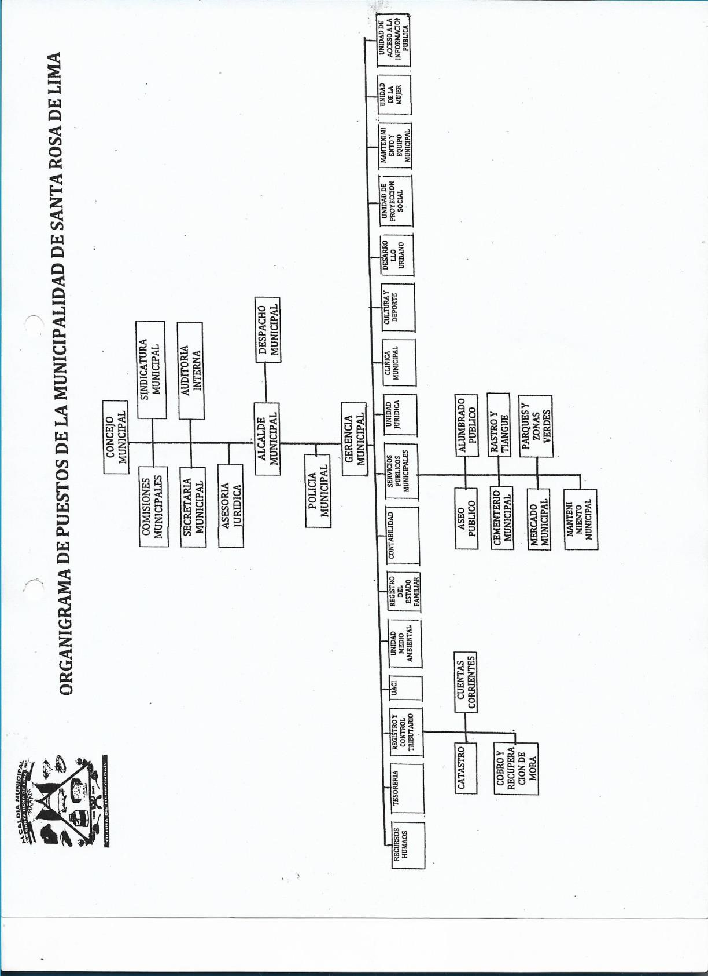

ESTRUCTURA ORGANIZATIVA
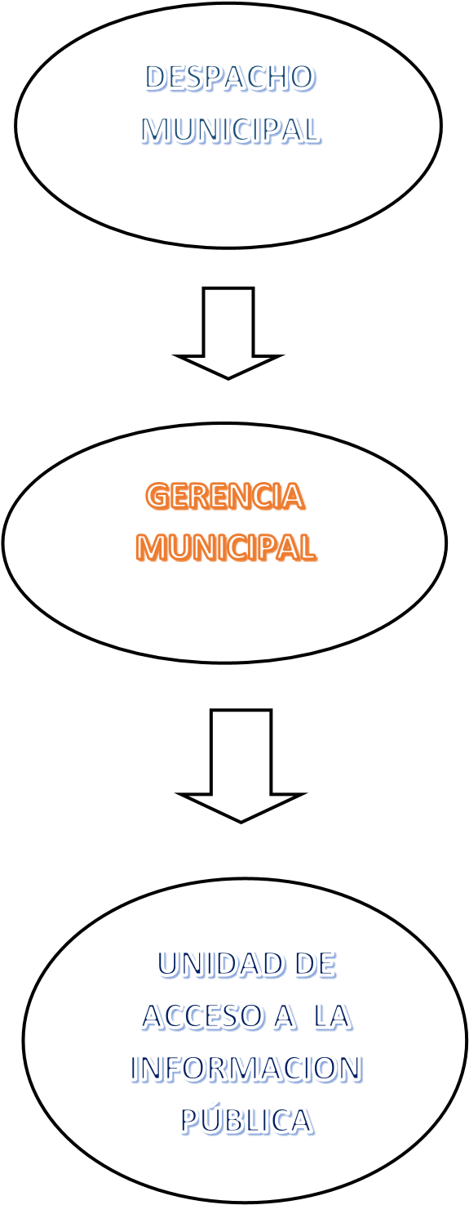

NOMBRE DEL OFICIAL DE INFORMACION:
Lic.: Luis Edenilson García Flores
Email: luis_ede_27@hotmail.com y Uaip2015@gmail.com
Dirección de la unidad de acceso a la información pública: Barrio El Centro, Santa Rosa de Lima, Alcaldía municipal
Horarios de Servicios: De lunes a viernes, 8:00 am - 4:00pm
Teléfono: 78843352
Los días jueves no se asiste a la oficina por tener un día compensatorio, por haber asistido los sábados a laborar en el tiangue municipal.

FUNCIONES DEL OFICIAL DE INFORMACION
- Recabar y difundir la información oficiosa y propiciar que las identidades responsable las actualicen periódicamente
- recibir y dar trámite a las solicitudes referentes a datos personales a solicitud del personal y de acceso a la información.
- auxiliar a los particulares en la elaboración de solicitudes y, en su caso, orientarlos sobre las dependencias o actividades que pudieran tener la información que solicitan.
- realizar los trámites internos necesarios para localización y entrega de la información solicitada y notificar a los particulares
- instruir a los servidores de la dependencia o entidad que sean necesarios para recibir y dar trámites a las solicitudes de acceso a la información.
- llevar un registro de las solicitudes de acceso a la información sus resultados y costos
- garantizar y agilizar el flujo de información entre la dependencia o entidad y los particulares.
- realizar las notificaciones correspondientes
- resolver sobre las solicitudes de información que se les sometan
- coordinar y supervisar las acciones de las dependencia entidades correspondientes.
- establecer los procedimientos internos para asegurar la mayor eficiencia en la gestión de las solicitudes de acceso a la información
- elaborar un programa para facilitar la obtención de información de la dependencia o entidad que deberá ser actualizado periódicamente.
- elaborar el índice de información clasificada como reservada.
- elaborar y enviar al instituto de conformidad con los lineamiento que este expida los datos necesarios para la elaboración del informe anual.

LA MATRIZ DEL FODA
 |  | FORTALEZA
• | Nombramiento del funcionario a cargo de la unidad, que exige la ley de Acceso a la información pública
• | Instalaciones accesibles a la ciudadanía.
• | Apoyo por el ISDEM a través del Programa de Fortalecimiento de los Gobiernos Locales para implementación del SIGMuni en la entidad para apoyar a la Unidad de Información con la página electrónica del Gobierno.

 | OPORTUNIDADES
• | Capacitaciones por parte del Instituto de Acceso a la Información, para que las jefaturas de la institución este al día con normativa que dicta la Ley de Acceso a la Información.
• | Que el Instituto de Acceso a la Información brinde asesoría al consejo municipal sobre la LAIP.
• | La creación de una página institucional virtual donde se dé a conocer las actividades oficiosas.
• | Que a través del IAIP brindaran los recursos necesarios para que la Unidad de Acceso a la Información funcionara.
• | Buscar una organización para que financie los recursos.
• | Que el concejo municipal apruebe la inversión para comprar las herramientas de la Unidad de Acceso a la Información.
• | Que las Unidades Administrativas actualicen sus datos cada tres meses para proporcionarlo a los ciudadanos.
• | Permite contar con un debate público sólido e informado. De esta manera, un apropiado acceso a la información habilita a las personas para asumir un papel activo en el gobierno, condición necesaria para el mantenimiento de una democracia sana.
• | Cambiar la cultura de la población para que busque información en la entidad.

 | DEBILIDADES
• | Inexistencia de mobiliario y equipo necesario en la Unidad de Acceso a la Información para la atención ciudadana.
• | Las Unidades no colaboran cuando se le solicita que le presten equipo informático.
• | Personal no capacitado por parte del Instituto de Acceso a la Información Pública.
• | La Oficina carece del espacio físico para la atención ciudadana.
• | La Unidad de UACI no colabora en comprar los recursos de la UAIP.
• | Poca afluencia de visitantes a la Unidad de Acceso a la Información.
• | Carece de nombramiento del encargado de archivo
• | No existe el archivo Institucional.
• | No hay disponibilidad de parte de las unidades administrativas en el tema de acceso a la información.
• | La Unidad de Acceso a la información carece de poder de autoridad para desarrollarse.
• | La Unidad carece de los recursos mínimos para su funcionamiento.
• | No hay colaboración de otras Unidades para ejercer actividades.
• | La resistencia de los funcionarios de entregar información.
• | La información con la que se cuenta cada Unidad no se actualiza cada tres meses.
• | No se cuenta con un portal de transparencia.
• | Recursos Humanos no contrata personal con un perfil idóneo para el cargo de Encargado de Archivo.

 | AMENAZAS
• | Que los funcionarios de la Alcaldía municipal no se capaciten en materia del derecho de acceso a la información pública.
• | Los expedientes administrativos de solicitudes de información no se pueden resguardar por no tener el recurso de archivo que lo mantenga bien cuidado.
• | La infraestructura de la municipalidad en época de invierno es muy vulnerable ya que hay introducción de agua a la oficina y caen en los muebles, dañando los expedientes.
• | La falta de interés de parte de la sociedad por solicitar información.
• | Que el Instituto de Acceso a la Información no coopere en capacitar a los funcionarios públicos.
• | El concejo pluralista de la actualidad no coopere en materia de acceso a la información pública.
• | No tener cooperación de las Unidades administrativas.
• | Que las Unidades administrativas desconozcan de sus funciones y responsabilidades para brindar información a la Unidad
• | Que la gerencia municipal no tenga presencia en la institución
• | No tener apoyo por parte del consejo municipal a la UAIP.
• | Que las unidades administrativas de la institución no cooperen en materia de información.
• | No tener actualización de los datos de carácter oficioso y público por parte de todas las Unidades Administrativa.
• | Que el instituto de Acceso a la Información nos haga una auditoria con relación al tema de información y no estar actualizados.
• | Que el Instituto de Acceso a la Información, nos evalué, con respecto a información oficiosa disponible al público y no tener a la mano la información.
• | El derecho de acceso a la información no es un derecho absoluto, sino que se encuentra sometido a un régimen reducido de excepciones.
• | El concejo municipal no ha generado las instrucciones a las Unidades Administrativas, para que remitan información cada tres meses a la unidad de acceso de la información pública, con el objetivo de actualizarlas.
• | El concejo municipal, no tome importancia a las convocatorias de parte del IAIP y el ISDEM para sensibilizar a los concejales en la aplicación de LAIP.
• | El espacio que le han proporcionado a la UAIP no garantiza la confidencialidad de los usuarios, ya que cualquiera que ingrese a este espacio puede leer archivos con esta clasificación.
• | Los jefes de las Unidades Administrativas no les interesan el tema de acceso a la  Información, cuando se les convoca a taller manifiestan no tener tiempo, disponibilidad.
• | Existen unidades Administrativas que se resisten a proporcionar información.
• | Las Unidades administrativas consideran la UAIP como un enemigo de la entidad.
• | El personal no aprovecha el beneficio de la LAIP.
• | La UAIP no brinda seguridad a los expedientes administrativos, ya que cualquier persona puede ingresar al área y secuestrar documentación.
• | Los archivos en físico se pueden perder por la existencia de roedores ya que se comen los expedientes.
• | Los expedientes administrativos pueden sufrir un accidente porque la infraestructura tiene filtración de agua en el invierno.
• | Los expedientes administrativos pueden ser secuestrados con facilidad por cualquier persona de la municipalidad incluso por los usuarios de la entidad ya que se carece de mobiliario para ese fin.

OBJETIVO Y ACCIONES ESTRATEGICAS
OBJETIVO ESTRATEGICO:
Recopilar y actualizar los datos que las diferentes Unidades Administrativas manejan y poseen en esta institución con el fin de hacer transparente la gestión pública, protegiendo los datos personales y confidenciales si hubiere y a su vez proporcionarla a los usuarios que la soliciten.
ACCIONES ESTRATEGIAS
- Solicitar información a todas las unidades administrativas cada tres meses para actualizar los datos.
- Garantizar el ejercicio efectivo del derecho de acceso a la información pública.
- Garantizar la efectiva y eficiente disponibilidad de información que esta institución debe colocar a la disposición del público.

CRONOGRAMA DE ACTIVIDADES
ACTIVIDADES | Enero |  |  |  | Feb |  | rero |  | Marz  o |  |  |  | Abril
Solicitar a contabilidad presupuesto 2018 |  | x
Solicitar a las radios locales cotización de cuñas publicitarias para dar a conocer la existencia de la UAIP y activar el principio de máxima publicidad. |  |  | X
Solicitar a UACI que tramite la creación del portal de transparencia institucional, que ya fue aprobado por el concejo |  | X
Solicitar al secretario municipal las actas y acuerdos del año 2017 |  |  | X
Solicitar al secretario municipal las actas y acuerdos del mes de enero 2018 |  |  |  |  |  | x
Crear el directorio de los funcionarios públicos. |  |  |  |  | X

Solicitar un dato estadístico a catastro de cuantas empresas existen en el municipio |  |  |  |  |  |  |  |  |  | x
Gestionar para que la Unidad de Acceso a la Información Pública tenga los recursos necesarios para desarrollar sus actividades. |  |  |  | X |  |  |  |  |  |  |  |  |  | x
Solicitar al secretario municipal las actas y acuerdos del mes de febrero del año 2018 |  |  |  |  |  |  |  |  |  | x
ACTIVIDADES | ENERO |  |  |  | FEBRERO |  |  |  | MARZO |  |  |  | ABRIL
Conseguir apoyo para manejar la información que genere la institución. |  |  |  |  |  | x
Solicitar los planes operativos de las  Unidades administrativas |  |  |  |  |  | x
Solicitar a UACI los recursos que se necesitan y que no brindado a la UAIP |  |  |  |  |  | x |  |  |  |  | x |  |  |  | x
Solicitar al secretario municipal las actas y acuerdos del mes de marzo del año 2018 |  |  |  |  |  |  |  |  |  |  |  |  |  | x
Tener la estructura orgánica completa y sus facultades de las unidades administrativas así como el número de servidores que laboran en cada unidad. |  |  |  |  |  |  |  |  |  |  | x
Solicitar a UACI que tramite la creación del portal de transparencia institucional, que ya fue aprobado por el concejo |  |  |  |  |  |  |  |  |  |  |  |  |  | x
Solicitar al secretario municipal las actas y acuerdos del mes abril 2018 |  |  |  |  |  |  |  |  |  |  |  |  |  |  |  | X
Dar a conocer por medio de la página Institucional, las ordenanzas municipales, sus proyectos, fotografías y filmaciones de actos públicos, actas del consejo municipal. |  |  |  |  |  |  |  |  |  |  |  |  |  |  |  | X
Conseguir ejemplares de La Ley de Acceso a la información Pública para brindarles a los ciudadanos |  |  |  |  |  |  |  |  |  |  |  | x

ACTIVIDADES | M |  | ayo |  | Ju |  | nio |  | Julio |  |  |  | Agosto
Gestionar para que la Unidad de Acceso a la Información Pública tenga los recursos necesarios para desarrollar sus actividades. |  |  |  |  | x |  |  |  |  |  |  |  | x
Solicitar al secretario municipal las actas y acuerdos del mes de mayo 2018 |  |  |  |  | x
Solicitar datos estadísticos a registro familiar y otras Unidades. |  |  |  |  |  |  |  |  | x
Solicitar al secretario municipal las actas y acuerdos del mes de junio 2018 |  |  |  |  |  |  |  |  |  |  |  | x
Solicitar al secretario municipal las actas y acuerdos del mes de julio del año 2018 |  |  |  |  |  |  |  |  |  |  |  |  |  |  | x
Involucrase en todas las actividades de la feria y captar imágenes para el recuerdo de la Institución |  |  |  |  |  |  |  |  |  |  |  |  |  | x | x | x

ACTIVIDADES | Septiem |  |  | bre | Octubre |  |  |  | Noviembre |  |  |  | Diciembre
Solicitar al secretario municipal las actas y acuerdos del mes de agosto del año  2018 |  | x
Solicitar al secretario municipal las actas y acuerdos del mes de septiembre del año 2018 |  |  |  |  |  | x
Solicitar al secretario municipal las actas y acuerdos del mes de octubre del año  2018 |  |  |  |  |  |  |  |  |  | x
Solicitar al secretario municipal las actas y acuerdos del mes de noviembre del año 2018 |  |  |  |  |  |  |  |  |  |  |  |  |  | x
Gestionar para que la Unidad de Acceso a la Información Pública tenga los recursos necesarios para desarrollar sus actividades. |  | x |  |  |  | x |  |  |  | x |  |  |  | x
Enviar el informe final de año al instituto de acceso a la información |  |  |  |  |  |  |  |  |  |  |  |  | x

CONCLUCIONES
La Ley de Acceso a la Información Pública LAIP, tiene un ente o institución, que vela para que los organismos del gobierno, tienen la obligación de publicar toda la información referente a los gastos, informaciones, estadísticas, entre otros datos.
A la fecha parece una tortuga que lleva aparentemente la ley sin cumplir, pero esto se debe a que no estamos acostumbrados a esta cultura de tramitar información, como el de publicar.
Entonces se cuentan con un IAIP que vela por el derecho y la libertad de información y son los que están como una atalaya vigilando que todo salga al pie de la letra como fomenta la normativa.
La LAIP, está tomando protagonismo en El Salvador, se espera que los ciudadanos empiecen a consultar en sus diferentes institutos del gobierno para ir cambiando la transparencia sobre las arcas del estado.
La transparencia del Estado debe entenderse como un proceso evolutivo que constituye una plataforma para repensar el rol del Estado con un enfoque pro ciudadano, a través del cual se pueden abrir espacios de participación y colaboración entre el sector público, la sociedad civil y el sector privado.
Para ello es necesaria una clara política de Transparencia, El Salvador ha iniciado procesos de transparencia, que consiste en tener acceso a los archivos oficiales o el acceso a la información pública, con la aprobación de Ley de Acceso a la Información Pública; sin embargo, es necesario conocer que la evolución de la transparencia lleva a políticas de acceso a la información o transparencia focalizada que cumplen propósitos más específicos, en pro del ciudadano, es un proceso que no detiene su marcha. Cuando la transparencia es una política de Estado las instituciones cambian. Se requiere instituciones con una clara política de trasparencia para que funcione conforme a las leyes y en procura del bienestar ciudadano.
La buena noticia es que en nuestro país ha comenzado y la transparencia es un concepto que no es relativo, es absoluto, no tiene relación con ideologías, se trata de ser Honestos y no Corruptos.

CONCLUCION GENERAL
En vista de que no hay apoyo de parte de UACI para obtener los recursos que necesita la Unidad y Gerencia General no tiene protagonismo, es muy difícil realizar los objetivos de la Unidad de Acceso a la Información. Por lo tanto este plan no se puede desarrollar y queda todo lo plasmado a realizarse hasta solucionar el respectivo problema de adquisición de recursos y material de oficina.
Por lo tanto se estará gestionando a otras instancias para recurrir al apoyo de la Unidad de Acceso a la Información Pública. Con el fin de lograr los objetivos de divulgar información de carácter pública y oficiosa.

RECOMENDACION GENERAL
Sugiero que los concejales brinden la oportunidad a la Unidad de Acceso a la Información desarrollar sus actividades, proporcionándole las herramientas indispensables para realizar sus funciones tales como:
Equipo informático.
Mueble para el equipo.
Espacio Físico.
Brindar instrucciones a las Unidades administrativas para remitir documentación de información de carácter público y oficioso.
Papelería.
Crear el archivo Institucional.
Crear correos Institucionales.
Invertir en crear la página del portal de transparencia de esta entidad.
Materiales de oficina.
En concreto si no aprueban la inversión para la Unidad de Acceso al a Información, entonces es una Unidad de Maquillaje, que la crearon con el propósito de llenar el requisito de ley.
Les proporciono cotización de lo necesario:
- Multifuncional Epson de tanque continuo I575
UPC: 10057213, valor $ 389.00
- Computadora HP modelo 1485023LA procesador Celeron, RAM 8MG ,Disco 1TB Valor $ 506.00
- 2 memorias de 32 GB $ 20 c/u
- Un archivero metálico de 4 gavetas $ 190.00
Total inversión $ 1,105.00

ALCALDÍA MUNICIPAL DE SANTA ROSA DE LIMA
Unidad de Acceso a la Información Pública

SOLICITUD DE INFORMACION

  - DATOS DE SOLICITANTE
Persona  Juridica. | Nombre completo:  Tipo de documento:
Persona natural. |  |  | Nº de documento
Nombre de su representado:  En caso de actuar por medio de representante |  | Calidad con la que actúa (debe adjuntar los documentos que comprueben la calidad de representante legal con la que actúa)

  - MEDIOS DE NOTIFICACIÓN
Medio para recibir notificaciones: |  | Dire | cción de correo electrónico, dirección de físico o fax
Correo electrónico
Fax
Dirección física |  | Teléfono de contacto 1
 |  | Teléfono de contacto 2
Presencial

  - INFORMACION QUE SOLICITA
Detalle de la información que solicita de ser posible agregue o anexe elemento que puedan ser de utilidad para ubicar la información:

  - MEDIO EN QUE DESEE RECIBIR LA INFORMACION

Electrónico |  | Impreso |  |  | Importante: puede presentar esta solicitud impresa en la unidad de acceso a la información pública de esta institución o puede enviarla por correo electrónico siempre que conste la firma o huella. En todo caso debe presentar copia de su documento de identidad o adjuntar copia del mismo.
USB |  | Copia simple*
CD*
DVD* |  | Copia certificada*
Correo electrónico
 |  | Consulta directa

LUGAR Y FECHA DE PRESENTACION
________________________________________________________________

Nota: sin perjuicio de la gratuidad en la entrega de la información, las copias simples, certificadas y medios digitales
Como el CD o DVD tendrían un costo que deberá ser asumido por el usuario; siempre y cuando los monto estén previamente aprobados por el ente obligado.

F: ____________________

Firma o huella

Unidad de Acceso a la Información Pública
UAIP

Nombre:  Profesión:  Cargo: e-mail:  Logros Académicos: | Luis Edenilson Garcia Flores  Licdo. En Administración de Empresas  Jefe de UAIP  Uaip2015@gmail.com.  Licdo. En Administración de Empresas

I HISTORIAL LABORAL
Supervisor de obras en ejecución desde el año 2012 hasta el año 2013
Supervisor de combustible desde el año 2013 hasta el año 2014
Supervisor de Cobradores desde el año 2014 hasta el año 2015
Jefe de la UAIP año 2015

II CAPASITACIONES RECIBIDAS
AÑO | DESCRIPCION | INSTITUCION
2013 | La endocalidad como parte del trabajo en Equipo | Cámara de comercio e  Industria de El Salvador
2014 | La Técnica de Coaching | Cámara de Comercio e  Industria de El Salvador

III ESTUDIOS EN CURSO
AÑO | DESCRIPCION | INSTITUCION

Unidad de Acceso a la Información Pública
UAIP

Nombre:  Profesión:  Cargo: e-mail:  Logros Académicos: | Encargado de Archivo  Uaip2015@gmail.com.  Administrativo Contable

I HISTORIAL LABORAL

II CAPASITACIONES RECIBIDAS
AÑO | DESCRIPCION | INSTITUCION
2013
2014 | Técnicas de Archivología | Instituto de acceso a la información

III ESTUDIOS EN CURSO
AÑO | DESCRIPCION | INSTITUCION

CONSTANCIA DE RECEPCIÓN DE SOLICITUD

_____________________________________________, mayor de edad, _______________, del domicilio de _________________, Departamento de ___________________, portador de su Documento Único de Identidad número ________________________, en su calidad de persona natural; en el cual ha interpuesto una Solicitud de Acceso a la Información Pública, vía correo electrónico, a las _______ horas con ____________________ minutos, del día _________________ de ______________ del dos mil diecisiete, solicitando la información siguiente:
____________________________________________________________________________________ ____________________________________________________________________________________ ____________________________________________________________________________________ __________________

El número asignado de referencia es ___________________________, que le servirá para realizar las consultas respectivas. Además se le informa, que si la Institución cuenta con la información antes detallada se le notificará en el menor tiempo posible, que no podrá ser mayor de ___________ días hábiles por no exceder de los 5 años la información solicitada y conforme a lo establecido en el artículo 71 de la LAIP, a partir de la fecha de presentación de su Solicitud siempre y cuando sean horas hábiles de lo contrario será al siguiente día hábil, con una fecha aproximada de entrega el día __________ de _________ de 201__, la cual queda sujeta a cambio si hubiere prevención a la solicitud interpuesta. Para cualquier notificación usted, ha definido que se le notifique por medio del correo electrónico __________________________; y la modalidad en la que se requiere la información es por ________________________________. Cualquier consulta puede realizarla al teléfono:___________ ó al ________________________, al correo electrónico ___________________________.

Santa Rosa de Lima, ________ de _________ de 201__.

Licdo. Luis Edenilson Garcia Flores
Oficial de Información

PREVENCION

N° de Solicitud:
ALCALDIA MUNICIPAL DE SANTA ROSA DE LIMA: UNIDAD DE ACCESO A LA INFORMACIÓN PÚBLICA. En la ciudad de San Rosa de Lima, a las 8 horas con 30 minutos, del día 02 de Agosto del dos mil 2017.

Se ha recibido Solicitud de acceso a la información pública, por el señor _________________________________________, de generales ya conocidas en este proceso, en su calidad de persona natural.

Advierte la suscrita, que la Solicitud de acceso a la información pública presentada a esta institución, debe dársele cumplimiento a lo establecido en el art. 66 de la Ley de Acceso a la Información Pública y art. 54 literal d) del Reglamento de la Ley de Acceso a la Información Pública, en el sentido que debe de presentar la Solicitud de acceso a la información pública con su firma autógrafa, la cual podrá enviar de manera escaneada.

Por ello se le PREVIENE para que en el término de CINCO DIAS, desde su notificación, remita la solicitud en legal forma; so pena de declararla inadmisible, por lo que la solicitante deberá de presentar una nueva solicitud, de conformidad al artículo 66 inc.4 de la Ley de Acceso a Información Pública.

Notifíquese,

Licdo. Luis Edenilson Garcia Flores
Oficial de Información

ACTA DE ADMICION
N° de Solicitud:
ALCALDIA MUNICIPAL DE SANTA ROSA DE LIMA: UNIDAD DE ACCESO A LA INFORMACIÓN PÚBLICA. En la ciudad de Santa Rosa de Lima, a las _________________ horas con ____________ minutos, del día _______________ de ___________del dos mil ______________.

Se tiene por recibida la Solicitud de Acceso a la Información presentada en legal forma, remitida vía correo electrónico, a las _____________ horas con _________________ minutos de este día, por el señor ______________________________________, en su calidad de persona natural, de generales antes expresadas, en el referido proceso.

Tienese por evacuada la prevención, por haber presentado la Solicitud de acceso a información pública en legal forma con su firma autógrafa.

De la calificación realizada a la Solicitud de Acceso de Información presentada, la suscrita Oficial de Información, manifiesta que cumple con lo establecido en el artículo 66 de la Ley de Acceso a Información Pública, y articulo 54 del Reglamento de la Ley de Acceso a Información Pública (RELAIP), por tanto RESUELVO:
- Admítase la presente solicitud de acceso a la información pública.
- Requerir a la Unidad Organizativa correspondiente, de conformidad a lo establecido en el artículo 70 de la Ley de Acceso a la Información Pública, respecto a la entrega de la información solicitada o indicar si esta se encuentra sujeta a alguna clasificación, y en su caso, comunique la manera en que se encuentre disponible.
- Notificar al solicitante del presente auto de admisión por el medio señalado en la
solicitud.
- Modifíquese, que el plazo máximo para la entrega de la información es el ____________________

Notifíquese,

Licdo. Luis Edenilson Garcia Flores
Oficial de Información

RESOLUCION
N° de Solicitud:
ALCALDIA MUNICIPAL DE SANTA ROSA DE LIMA: UNIDAD DE ACCESO A LA INFORMACIÓN PÚBLICA. En la ciudad de Santa Rosa de Lima, a las _________________ horas con ____________ minutos, del día _______________ de ____________del dos mil _______________________.

I. CONSIDERANDOS:
- A las _________ horas con ______________________ minutos, del día _______________ de ____________ del dos mil diecisiete, se recibió Solicitud de Acceso de Información, vía correo electrónico, por el señor _____________________________, mayor de edad, ________________, del domicilio de ____________________, Departamento de
__________________, portadora de su Documento Único de Identidad número __________________, en su calidad de persona natural; solicitando la información
que se detalla a continuación:
_________________________________________________________________________________
_________________________________________________________________________________
_________________________________________________________________________________ ____

- Mediante auto de las _________________ horas con _________________ minutos, del día _______________ de __________________ del dos mil ________________, la suscrita oficial de información habiendo analizada la solicitud, y en vista de no cumplir con los requisitos estipulados en el art. 66 de la LAIP y art. 54 literal d) del RELAIP, se le previno la solicitud, a fin de remitir la solicitud con su firma autógrafa.

- Mediante auto de las _____________ horas con _______________ del día ______________ de _________________ del dos mil diecisiete, la suscrita oficial de información manifiesta que al haberse subsanado la prevención realizada y por cumplir con los requisitos estipulados en el art. 66 de la LAIP y art. 54 del RELAIP, se notificó de la admisión de la solicitud e inició del proceso de acceso a la información a partir de lo requerido por el solicitante.

- Con base a las funciones que le corresponde al Oficial de Información, de conformidad al art. 50 literales d), i), y j) de la Ley de Acceso a la Información
Pública, en el sentido de realizar los trámites mediante procedimientos sencillos y expeditos, a fin de facilitar la información solicitada por la requirente de una manera oportuna y veraz.

- Es de aclarar que el Oficial de Información es el vínculo entre el ente obligado y la solicitante, realizando las gestiones necesarias, para facilitar el acceso a la información.

II. FUNDAMENTACIÓN
El Derecho de Acceso a la Información Pública, tiene una condición indiscutible de derecho fundamental, anclada en el reconocimiento constitucional del Derecho a la Libertad de Expresión (Art. 6 de la Cn.) que tiene como presupuesto el derecho de investigar o buscar y recibir informaciones de toda índole, pública o privada, que tengan interés público, y en el Principio Democrático del Estado de Derecho –de la República como forma de Estado– (Art. 85 Cn.) que impone a los poderes públicos el deber de garantizar la transparencia y la publicidad en la administración, así como la rendición de cuentas sobre el destino de los recursos y fondos públicos. (Sala de lo Constitucional de la Corte Suprema de Justicia, amparo: 155-2013, del 6/3/2013, y las que en él se citan: Inc. 13-2011, del 5/12/2012; Inc. 1-2010, del 25/8/2010; Inc. 91-2007, del 24/9/2010.)

El derecho al acceso a la información, constituye una categoría fundamental que el Estado debe garantizar a la población en general, para efectos de consolidar un sistema democrático válido, donde el ejercicio del poder de las instituciones del estado, estén sujetas a la divulgación pública, y los funcionarios actúen bajo un régimen de transparencia.

Como parte del procedimiento de acceso a información pública, la suscrita Oficial de Información, requirió la información solicitada de conformidad a lo establecido en el art. 70 de la LAIP, a aquella unidad que puede poseer la información, con el objeto que la localice, verifique su clasificación y comunique la manera en la que la tiene disponible; la cual detallo a continuación:
• Con fecha ________________ de _________________ de 2017, se le solicita al Departamento de ________________________ la información requerida por el solicitante. Ante tales requerimientos el Jefe del Departamento
______________________, con fecha ____________ de ______________ de 2017, remite la información solicitada, el cual se adjuntará al presente.

Por lo anteriormente expresado, se le entrega la información por ser considerada como pública, de conformidad a lo establecido en el art.6 literal c) de la Ley de Acceso a la Información Pública.

III. RESOLUCIÓN
De conformidad al art. 65, 66, 72 de la Ley de Acceso a la Información Pública, y art. 54 del Reglamento de la Ley de Acceso a la Información Pública; la suscrita Oficial de Información, RESUELVE:
- La solicitud si cumple con todos los requisitos establecidos en el Art.66 de la Ley de Acceso a la Información Pública (LAIP) y art. 54 literal d) del Reglamento de la Ley de Acceso a la Información Pública.
- Entréguese la información remitida a esta unidad por parte de la unidad administrativa que posee la información solicitada.
- Notifíquese a la solicitante por el medio señalado para tal efecto.
- Archívese el expediente administrativo.

Licdo. Luis Edenilson Garcia Flores
Oficial de Información

En las Instalaciones de la Unidad de Acceso a la Información Pública de la Alcaldía
Municipal de _______________________________________. Yo,
________________________________, mayor de edad, _______________________________, del domicilio de ______________________________, Departamento de
____________________________, portador de su Documento Único de Identidad número ________________________, fui notificado de la resolución bajo la referencia ______________________________ a través del correo electrónico señalado en la solicitud, a las __________________ horas con ____________________ minutos del día _____________ de ___________ del dos mil diecisiete, en el que se me hace del conocimiento que ya se tenía
disponible la información consistente en
________________________________________________________________________________________ _______________________________________________________________________. En tal carácter, manifiesto que recibo la información requerida en la solicitud de fecha _______________ de ____________ del año dos mil diecisiete, presentada a la Unidad de Acceso a la Información Pública de la Alcaldia Municipal de ______________________, dicha información se me entregó en la forma requerida. San Salvador, a las _______________ horas con ____________________ minutos del día __________________ de ____________ del dos mil diecisiete.

F.________________________________________
Solicitante

MEMORANDUM

Para: Licdo. ______________________  Jefe del Depto. de | De: ____________________________  Cargo: Oficial de Información
Referencia: UAIP. _______________
Asunto: Solicitando Información
Fecha:

Reciba un cordial saludo, en espera que sus actividades laborales se desarrollen de la mejor manera posible.

Por este medio informarle que ha ingresado la solicitud de acceso información bajo la referencia _____________________________, en el cual solicitan la información siguiente: ________________________________________________________________________________________ _______________________________________Por ello, cuenta con 5 días hábiles para la entrega de la información solicitada.

Cualquier duda estoy a la orden.

Atentamente,

MEMORANDUM

Para: ______________________ De: ____________________________
Oficial de Información Cargo: Jefe de _____________

Referencia:
Asunto: Remitiendo Información
Fecha:

Reciba un cordial saludo, en espera que sus actividades laborales se desarrollen de la mejor manera posible.

Por este medio le remito la información solicitada bajo la referencia
_____________________________, que consiste en:
________________________________________________________________________________________ _______________________________________. En caso de cualquier observación se me hace saber.

Cualquier duda estoy a la orden.

Atentamente,

NUMERO  SOLICITUD: | DE
Nombre de solicitante:
Resumen:
Fecha de recibido
Fecha de entrega
Fecha de finalización
Documentos
Comentarios

REF.: UAIP-000-2015
Resolución Definitiva
EN LA UNIDAD DE ACCESO A LA INFORMACIÓN PÚBLICA DE NOMBRE DEL ENTE
OBLIGADO: Santa Rosa de Lima, a las --- horas del día --- del mes de --- del año ---.
Habiendo transcurrido el término legal establecido, sin que el solicitante NOMBRE COMPLETO DEL SOLICITANTE, subsanara las prevenciones realizadas a su solicitud de información registrada bajo el no. UAIP-000-2015, mediante resolución de las ---- horas del día ----- de los corrientes, y conforme lo establecido en el artículo 66 inciso quinto de la Ley de Acceso a la Información Pública, el Suscrito Oficial de Información RESUELVE:
- Declárese inadmisible a trámite la solicitud de información No. UAIP-000-2015, por no haber subsanado las observaciones realizadas por este oficial, de conformidad con el Art. 66 inciso quinto de la LAIP. En consecuencia, téngase por finalizado dicho caso y archívese definitivamente.

- Infórmese al solicitante, que queda expedito su Derecho de Acceso a la Información Pública, el cual podrá ejercer en esta NOMBRE DEL ENTE OBLIGADO –a través de esta UAIP- cuando lo estime pertinente, debiéndose sujetar a los requisitos de Ley.

NOTIFÍQUESE.-
NOMBRE DEL OFICIAL DE INFORMACIÓN
Oficial de Información

Solicitud de Información UAIP-000-201_

REF.: UAIP-000-2015
Incompetencia
EN LA UNIDAD DE ACCESO A LA INFORMACIÓN PÚBLICA DE NOMBRE DEL ENTE
OBLIGADO: Santa rosa de Lima a las ---- horas del día ---- del mes de ---- del año ----. A sus antecedentes solicitud de información recibida electrónicamente, en esta fecha a nombre de el/la ciudadano/a NOMBRE COMPLETO DEL CIUDADANO, registrada por esta Unidad bajo el No. UAIP-000-2015, en la que esencial y textualmente requiere:
“…EL PRESUPUESTO Y PLANES DE TRABAJO DE LAS ALCALDÍAS DE LOS
SIGUIENTES MUNICIPIOS ANAMOROS, LA UNION, SAN JOSE LA FUENTES, Y
BOLIBAR, DE ACUERDO A LAS ESPECIFICACIONES QUE SE DESCRIBEN EN EL INCISO 4 [DEL ART. 10 DE LA LAIP] Y DURANTE EL PERÍODO 2005 AL 2015”. Al respecto, el suscrito Oficial de Información ADVIERTE:
- Que el Artículo 7 de la Ley de Acceso a la Información Pública –LAIP-, establece como Entes Obligados a su cumplimiento a las municipalidades, por lo que, según lo regulado en el Art. 48 de la misma Ley y Art. 5 del Reglamento respectivo, cada Ente, debe tener su respectiva Unidad de Acceso a la Información Pública, dirigida por el Oficial de Información; puesto que –en el caso de los Gobiernos Locales con un presupuesto anual ordinario menor a dos millones de dólares-, puede ser ostentado por el Secretario Municipal o cualquiera de los miembros del Concejo Municipal previa designación. En ese sentido, es obligación de las Instituciones del Estado sujetas a la LAIP, poner a disposición del público la Información Oficiosa, contenida en el Art. 10 de esa Ley y demás disposiciones aplicables.

- Que de conformidad con CITAR LAS DISPOSICIONES APLICABLES, compete a este
NOMBRE DEL ENTE OBLIGADO realizar ENUNCIAR LAS FACULTADES LEGALES DEL ENTE OBLIGADO. Nótese de ese modo que la información solicitada en esta oportunidad no es generada, ni administrada por esta Institución, ya que de conformidad con los artículos 203 y 204 de la Constitución, los Gobiernos Locales gozan de total independencia funcional y presupuestaria; por lo que es procedente declarar en este acto la incompetencia de esta Unidad, para dar respuesta a lo requerido, debiendo orientar a la solicitante a que dirija su petición a cada una de las Comunas de su interés.

POR TANTO: Con base en las disposiciones legales citadas, los argumentos expuestos y conforme lo establecido en los Artículos 50 literal c), 65 y 68 inciso segundo de la Ley de Acceso a la Información Pública, y Art. 5 y 49 del Reglamento correspondiente, se RESUELVE:
- Declárese la incompetencia de esta UAIP para atender y dar respuesta a la petición relacionada en el preámbulo, por tratarse de información oficiosa generada por Entes Obligados distintos, específicamente las Municipalidades de, ANAMOROS, LA UNION, SAN JOSE LA FUENTES, Y BOLIVAR, en el Departamento de La Unión quienes se encuentran en la obligación de dar cumplimiento a la Ley de Acceso a la Información Pública.

- Oriéntese a el/la ciudadano/a en comento, a que haga uso de su Derecho de Acceso a la Información Pública en las Comunas antes indicadas, para lo cual deberá presentar las respectivas solicitudes informativas –si así lo estima pertinente-, atendiendo los requisitos de la LAIP.

- Infórmese a el/la interesado/a que ante la negativa de los Entes Obligados competentes para atender sus requerimientos, tiene expedito su derecho de recurrIR ante el Instituto de Acceso a la Información Pública, como Máxima Autoridad en esta materia.

NOTIFÍQUESE.-
NOMBRE DEL OFICIAL DE INFORMACIÓN
Oficial de Información
Solicitud de Información UAIP-000-201_

RESOLUCIÓN MOTIVADA 09/UAIP-2015
En las oficinas de --- ubicadas en ---, en la ciudad de Santa Rosa de Lima, a las ___ horas con ____ minutos del día ___ de _____de dos mil ____. Con vista de la solicitud de acceso a la información UAIP-2015-121, presentada el pasado día ____ de febrero, en la cual requiere “Expediente de contratación de servicio para instalación de escáner planetarios completo desde la petición hasta la aceptación del servicio y factura de pago x el servicio”. Sobre el particular, el infrascrito Oficial de Información hace las siguientes consideraciones:
- Fue realizado requerimiento, a la Unidad de Adquisiciones y Contrataciones Institucional al siguiente día hábil de presentarse la solicitud, sobre la solicitud de información referida, recibiéndose respuesta por parte de Jefa de la referida Unidad, informando que “no existe tal expediente de servicio de instalación de escáner planetarios, esta gestión no ha sido solicitada”.
- De conformidad al artículo 73 de la Ley de Acceso a la Información Pública, en el caso que la información sea inexistente, el Oficial de Información analizará el caso y tomará las medidas pertinentes para localizar la información. Sin embargo, se deja constancia que en el presente caso y al momento de esta solicitud, no existen medidas que puedan adoptarse para facilitar la documentación requerida, por no haber sido ésta generada. POR TANTO, de conformidad a los artículos 65, 66, 69, 70, 71, 72 y 73 de la Ley de Acceso a la Información Pública, el suscrito Oficial de Información RESUELVE:
CONFIRMAR LA INEXISTENCIA de la información solicitada por la ciudadana ---, relativos al expediente de contratación de los servicios de instalación de escáner planetario, por no haber sido requeridos a la Unidad de Adquisiciones y Contrataciones Institucionales. Notifíquese,
Lic. ---
Solicitud de Información UAIP-000-201_

TRAMITE PARA GESTION INTERNA
Referencia N°. 49/UAIP/2018
Santa Rosa de Lima, 01 de noviembre de 2018
LICENCIADO
----
JEFE DE UACI
PRESENTE
Hago de su conocimiento que se ha recibido solicitud de información, tramitada bajo la referencia UAIP-00-2015, en la que se hace los siguientes requerimientos:
- CERTIFICACION LITERAL DE TODO EL EXPEDIENTE CORRESPONDIENTE A LA LICITACIÓN
PÚBLICA INTERNACIONAL NÚMERO ---- DENOMINADA “CONCESIÓN PARA EL SUMINISTRO, INSTALACIÓN, REPOSICIÓN, MANTENIMIENTO, EXPANSIÓN Y MODERNIZACIÓN DEL SERVICIO DE ALUMBRADO PÚBLICO DEL MUNICIPIO DE ----.

- CERTIFICACIÓN LITERAL DEL CONTRATO DE CONCESIÓN RESPECTIVO, ASÍ COMO TODA
LA DOCUMENTACIÓN RELACIONADA EN EL EXPEDIENTE DE CONTRATACION, ACUERDOS, MODIFICACIONES CONTRACTUALES Y TODO TIPO DE DOCUMENTO VINCULADO AL MISMO.

Por tal razón me dirijo a usted para solicitarle la información antes mencionada, la cual se encuentra en el Departamento que actualmente dirige, a fin de cumplir con la solicitud requerida y con ello contribuir al cumplimiento por parte de esta municipalidad con la Ley de Acceso a la Información Pública (LAIP).
La información antes mencionada se requiere en físico debidamente certificada, para el día lunes 08 de agosto de 2015; por lo que solicito respetar la fecha indicada y, si no se cuentan con los documentos solicitados, favor hacer nota explicativa al respecto.

Sin otro particular, me suscribo de usted.

Atentamente.

Lic. .Luis Edenilson Garcia Flores Oficial de Información

PROCEDIMIENTO DE ACCESO ALA INFORMACION
Supuesto A
Interponer solicitud de información, si la solicitud reúne todos los requisitos de ley, se dará trámite y se remitirá la solicitud a la Unidad correspondiente.
EL OFICIAL TIENE LOS SIGUIENTES PLAZOSDE RESPUESTA
- Si la información fue generada durante los últimos 5 años, se tendrá que responder en los próximos diez días hábiles.
- Si la información excede de más de cinco años se dará diez días hábiles más, es decir se tiene un plazo máximo de 20 días hábiles.
- Si la información es compleja por circunstancias excepcionales se podrá solicitar cinco días adicionales más, es decir se tiene un plazo máximo de 25 días hábiles. Concluido este tiempo el oficial de información tendrá que dar una resolución en la cual tendrá que:
- Negar el acceso a la información por considerarla confidencial, reservada o declararla inexistente.
- Conceder el acceso a la información.
Supuesto B
Si los datos proporcionados son erróneos o insuficiente el Oficial de Información podrá requerir en un plazo de tres días hábiles la información complementaria, de subsanar lo solicitado se dará trámite al supuesto.
Si no subsana la solicitud será inadmitida y se volverá hacer una nueva solicitud transcurridos cinco días.
Otras excepciones, no se dará tramite a las solicitudes cuando etas sean ofensivas, indecorosas, o cuando la información solicitada ya esté disponible en un portal de transparencia.

